招标编号：510107202100350

成都市武侯区疾病预防控制中心实验室专用设备采购项目

招
标
文
件

成都市武侯区疾病预防控制中心
四川国际招标有限责任公司
共同编制
2021年11月
目 录

第一章 投标邀请 3
第二章 投标人须知 7
第三章 投标文件格式 25
第四章 投标人和投标产品的资格、资质性及其他类似效力要求 43
第五章 资格性审查要求 44
第六章 招标项目技术、服务、政府采购合同内容条款及其他商务要求 49
第七章 评标办法 79
第八章 政府采购合同 94

第一章 投标邀请
四川国际招标有限责任公司受成都市武侯区疾病预防控制中心委托，拟对成都市武侯区疾病预防控制中心实验室专用设备采购项目进行国内公开招标，兹邀请符合本次招标要求的供应商参加投标。
一、招标编号：510107202100350。
二、招标项目：成都市武侯区疾病预防控制中心实验室专用设备采购项目。
三、资金来源：财政性资金
四、招标项目简介：
本项目四个包，采购清单如下：
包号 | 品目号 | 设备名称 | 数量（台/套） | 最高限价  （万元）
01 | 01-01 | 液相色谱-原子荧光联用仪 | 1 | 65
 | 01-02 | 洗板机 | 1 | 5
 | 01-03 | 酶标仪 | 1 | 4
 | 01-04 | 全自动分杯系统 | 1 | 50
02 | 02-01 | 气相色谱仪 | 1 | 80
 | 02-02 | 纯水仪 | 1 | 19.5
03 | 03-01 | 荧光PCR仪 | 1 | 32
 | 03-02 | 全自动测汞仪 | 1 | 49.5
 | 03-03 | 全自动热解析仪 | 1 | 65
 | 03-04 | 全自动稀释配标仪 | 1 | 30
04 | 04-01 | 离子色谱仪 | 1 | 57
 | 04-02 | 生物安全型高压灭菌器 | 2 | 20
 | 04-03 | 多功能破碎机 | 1 | 3
 | 04-04 | 普通水浴锅 | 3 | 0.6
 | 04-05 | 干烤灭菌器 | 1 | 1.5
 | 04-06 | 电热恒温水浴锅 | 3 | 0.9
 | 04-07 | 氢气发生器 | 1 | 0.7
 | 04-08 | 离心机器 | 1 | 1.8
 | 04-09 | 高速离心机器（台面） | 1 | 0.8
 | 04-10 | 空气消毒机 | 2 | 0.8
 | 04-11 | 食品快速检测箱 | 2 | 2.8
 | 04-12 | 水质浊度仪 | 1 | 0.45
 | 04-13 | 多参数水质分析仪 | 1 | 2
 | 04-14 | 负40度冰箱 | 1 | 3
（具体详见招标文件第六章）。
五、供应商参加本次政府采购活动，应当在提交投标文件前具备下列条件：
1、满足《中华人民共和国政府采购法》第二十二条规定；
2、落实政府采购政策需满足的资格要求：无。
3、本项目的特定资格要求：
3.1若采购产品中有医疗器械的，所投医疗器械须符合《医疗器械注册管理办法》等政策法规要求并具有中华人民共和国医疗器械注册或备案凭证；投标人须符合《医疗器械监督管理条例》等政策法规要求并具有医疗器械生产许可证或者医疗器械经营许可/备案凭证。
3.2 04包若采购产品中有压力容器的，生产厂家需具有中华人民共和国特种设备（压力容器）制造许可证。
3.3 04包若采购产品为消毒产品，消毒产品生产企业须具备有效的《生产企业卫生许可证》，消毒产品须具备《消毒产品卫生安全评价报告》。（投标产品若为新消毒产品须提供有效的卫生许可批件）
六、禁止参加本次采购活动的供应商
根据《关于在政府采购活动中查询及使用信用记录有关问题的通知》（财库〔2016〕125号）的要求，采购人/采购代理机构将通过“信用中国”网站（www.creditchina.gov.cn）、“中国政府采购网”网站（www.ccgp.gov.cn）等渠道查询供应商在投标截止之日前的信用记录并保存信用记录结果网页截图，拒绝列入失信被执行人名单、重大税收违法案件当事人名单、政府采购严重违法失信行为记录名单中的供应商参加本项目的采购活动。
七、招标文件获取：
招标文件获取时间：2021年11月22日9:00至2021年11月29日17：00（北京时间）
招标文件获取方式：投标人从“政府采购云平台”获取采购文件（网址：https://www.zcygov.cn）。登录政府采购云平台—项目采购—获取采购文件—申请获取采购文件。
提示：
（1）本项目招标文件免费获取。
（2）投标人只有在“政府采购云平台”完成获取招标文件申请并下载招标文件后才视作依法参与本项目。如未在“政府采购云平台”内完成相关流程，引起的投标无效责任自负。
（3）本项目为电子招标投标项目，投标人参与本项目全过程中凡涉及系统操作请详见《政府采购项目电子交易管理操作指南》。（操作指南以政府采购云平台网站发布为准，获取方式详见：招标文件附件三-政府采购云平台使用介绍）
（4）政府采购云平台投标人注册地址：
https://middle.zcygov.cn/v-settle-front/registry
八、投标截止时间和开标时间：2021年12月13日9:30（北京时间）。
投标截止时间前，投标人应将加密的电子投标文件递交至“政府采购云平台”对应项目（包件）。
九、开标地点：
（1）本项目为不见面开标项目。
（2）开标地点：政府采购云平台(https://www.zcygov.cn)。
（3）本项目只接受投标人加密并递交至“政府采购云平台”的投标文件。
十、本投标邀请在四川政府采购网上以公告形式发布。
十一、供应商信用融资：
1、根据《四川省财政厅关于推进四川省政府采购供应商信用融资工作的通知》（川财采〔2018〕123号）文件要求，为助力解决政府采购中标、成交供应商资金不足、融资难、融资贵的困难，促进供应商依法诚信参加政府采购活动，有融资需求的供应商可根据四川政府采购网公示的银行及其“政采贷”产品，自行选择符合自身情况的“政采贷”银行及其产品，凭中标（成交）通知书向银行提出贷款意向申请（具体内容详见招标文件附件“川财采〔2018〕123号”）。
2、为有效缓解中小企业融资难、融资贵问题，成都市财政局、中国人民银行成都分行营业管理部制定了《成都市中小企业政府采购信用融资暂行办法》和《成都市级支持中小企业政府采购信用融资实施方案》，成都市范围内政府采购项目中标（成交）的中小微企业可向开展政府采购信用融资业务的银行提出融资申请（具体内容详见招标文件附件“成财采〔2019〕17号”、“成财采发〔2020〕20号”）。

十二、联系方式
采 购 人：成都市武侯区疾病预防控制中心
地 址：成都市武侯区广福桥街6号
联 系 人：符老师
联系电话：028-85063722
采购代理机构：四川国际招标有限责任公司
地 址：中国（四川）自由贸易试验区成都市高新区天府四街66号2栋22层1号
邮 编：610000
联系人：王女士
联系电话：13111881020
传 真：028-87793161

第二章 投标人须知

一、投标人须知附表
序号 | 条款名称 | 说明和要求
1 | 采购预算  （实质性要求） | 采购预算：528.45万元  超过采购预算的投标为无效投标。
 | 最高限价  （实质性要求） | 各设备最高限价详见第一章《招标项目简介》，超过最高限价的报价为无效投标。
2 | 不正当竞争预防措施  （实质性要求） | 评标委员会认为投标人的报价明显低于其他通过符合性审查投标人的报价，有可能影响产品质量或者不能诚信履约的，应当要求其在评标现场合理的时间内提供书面说明，必要时提交相关证明材料；投标人不能证明其报价合理性的，评标委员会应当将其作为无效投标处理。  注：投标人提交的书面说明、相关证明材料（如涉及），应当加盖投标人（法定名称）电子印章，在评标委员会要求的时间内通过政府采购云平台进行递交，否则无效（给予供应商澄清、说明的时间不得少于30分钟，供应商已明确表示澄清、说明完毕的除外）。如因系统故障（包括组织场所停电、断网等）导致系统无法使用的，由投标人按评标委员会的要求进行澄清或者说明。
3 | 进口产品（实质性要求） | 本项目招标文件中未载明“允许采购进口产品”的产品，视为拒绝进口产品参与竞争，供应商以进口产品投标时，将按无效投标处理。载明“允许采购进口产品”的产品，不限制国产产品参与竞争。
4 | 小微企业（监狱企业、残疾人福利性单位视同小微企业）价格扣除 | 一、小微企业（监狱企业、残疾人福利性单位均视同小微企业）价格扣除  1、根据《政府采购促进中小企业发展管理办法》（财库〔2020〕46号）的规定，对于经主管预算单位统筹后未预留份额专门面向中小企业采购的采购项目，以及预留份额项目中的非预留部分采购包，对符合规定的小微企业报价给予10%的扣除，用扣除后的价格参加评审。  2、参加政府采购活动的中小企业提供《中小企业声明函》原件，未提供的，视为放弃享受小微企业价格扣除优惠政策。  3、接受大中型企业与小微企业组成联合体或者允许大中型企业向一家或者多家小微企业分包的采购项目，对于联合协议或者分包意向协议约定小微企业的合同份额占到合同总金额 30%以上的，采购人、采购代理机构应当对联合体或者大中型企业的报价给予3%的扣除，用扣除后的价格参加评审。  联合体各方均为小型、微型企业的，联合体视同为小型、微型企业享受规定的扶持政策。组成联合体的大中型企业和其他自然人、法人或者其他组织，与小型、微型企业之间不得存在投资关系。  4、参加政府采购活动的残疾人福利性单位应当提供《残疾人福利性单位声明函》原件，未提供的，视为放弃享受小微企业价格扣除优惠政策。  5、参加政府采购活动的监狱企业提供由省级以上监狱管理局、戒毒管理局(含新疆生产建设兵团)出具的属于监狱企业的证明文件，未提供的，视为放弃享受小微企业价格扣除优惠政策。  6、符合中小企业划分标准的个体工商户，在政府采购活动中视同中小企业。
5 | 节能、环保及无线局域网产品政府采购政策 | 一、节能、环保产品政府采购政策：  根据《财政部 发展改革委 生态环境部 市场监管总局关于调整优化节能产品、环境标志产品政府采购执行机制的通知》（财库〔2019〕9号）相关要求，依据品目清单和认证证书实施政府优先采购和强制采购。本项目采购的产品属于品目清单范围的，依据国家确定的认证机构出具的、处于有效期之内的节能产品、环境标志产品认证证书，对获得证书的产品实施政府优先采购或强制采购。  本项目采购的产品属于品目清单强制采购范围的，供应商应按上述要求提供产品认证证书复印件并加盖供应商单位公章，否则投标无效。（实质性要求）  本项目采购的产品属于品目清单优先采购范围的，按照第七章《综合评分明细表》的规则进行加分。  注：对政府采购节能产品、环境标志产品实施品目清单管理。财政部、发展改革委、生态环境部等部门确定实施政府优先采购和强制采购的产品类别，以品目清单的形式发布并适时调整。  二、无线局域网产品政府采购政策：  本项目采购的产品属于中国政府采购网公布的《无线局域网认证产品政府采购清单》的，按照第七章《综合评分明细表》的规则进行加分。
6 | 评标情况公告 | 所有供应商投标文件资格性、符合性检查情况、采用综合评分法时的总得分和分项汇总得分情况、评标结果等将在四川政府采购网上采购结果公告栏中予以公告。
7 | 投标保证金 | 本项目不收取投标保证金。
8 | 履约保证金 | 本项目不递交履约保证金。
9 | 合同分包  （实质性要求） | ☑本项目不接受合同分包。  □本项目接受合同分包，具体要求如下：  1.投标人根据招标文件的规定和采购项目的实际情况，拟在中标后将中标项目的非主体、非关键性工作分包的，应当在投标文件中载明分包承担主体，分包承担主体应当具备相应资质条件且不得再次分包。分包供应商履行的分包项目的品牌、规格型号及技术要求等，必须与中标的一致。  2.分包履行合同的部分应当为采购项目的非主体、非关键性工作，不属于中标人的主要合同义务。本项目可以分包履行的具体内容、金额或者比例：
10 | 采购项目具体事项/采购文件内容咨询 | 联系人：王女士。  联系电话：13111881020
11 | 开标、评标工作咨询 | 联系人：代女士。  联系电话：13111882553
12 | 中标通知书领取 | 在四川政府采购网公告中标结果同时发出中标通知书，中标供应商自行登录政府采购云平台下载中标通知书。
13 | 供应商询问 | 根据委托代理协议约定，供应商询问由采购代理机构负责答复。  项目问题询问：  联系人：王女士。  联系电话：13111881020  服务质量投诉：企业发展部 028-87793117  递交地址：https://www.zcygov.cn。（须通过政采云平台递交，请勿线下提交。）
14 | 供应商质疑 | 根据委托代理协议约定，供应商质疑由采购代理机构负责答复。  联系方式：质量技术部 028-87797776转820/725。  递交地址：https://www.zcygov.cn。（须通过政采云平台递交，请勿线下提交。）  注：根据《中华人民共和国政府采购法》等规定，供应商质疑不得超出采购文件、采购过程、采购结果的范围, 供应商针对同一采购程序环节的质疑应在法定质疑期内一次性提出。
15 | 供应商投诉 | 投诉受理单位：本采购项目同级财政部门，即武侯区财政局。  联系电话：028-85558345。  地址：成都市武侯区武科西五路360号二栋五单元8、9楼。
16 | 政府采购合同  公告备案 | 政府采购合同签订之日起2个工作日内，采购人应将政府采购合同在四川政府采购网公告；政府采购合同签订之日起七个工作日内，政府采购合同将向本采购项目同级财政部门备案。
17 | 招标服务费 | 依照成本加合理利润的原则,以中标金额作为计算基数, 按下列收费标准进行收取:  服务类型 费率 中标金额（万元） 货物招标 服务招标 工程招标  100以下 1.5% 1.5% 1.0%  100-500 1.1% 0.8% 0.7%  500-1000 0.8% 0.45% 0.55%  1000-5000 0.5% 0.25% 0.35%  5000-10000 0.25% 0.1% 0.2%  10000-100000 0.05% 0.05% 0.05%  1000000以上 0.01% 0.01% 0.01%  注: 1、按本表费率计算的收费为招标代理服务全过程的收费基准价格。  - 招标代理服务收费按差额定率累进法计算。  - 中标人在领取中标通知书前向招标代理机构交纳招标代理服务费。  4、服务费交纳账户：  （1）收款单位：四川国际招标有限责任公司  （2）开 户 行：中国民生银行股份有限公司成都分行营业部  （3）银行账号：9902001765854714
18 | 送样提醒 | 本项目若涉及样品，要求送样至航兴国际广场1号楼3楼的，供应商应乘坐货梯至三楼，并按现场工作人员要求摆样。  注：若涉及样品，样品评审环节采取线下方式进行。
19 | 承诺提醒 | 关于供应商依法缴纳税收和社会保障资金的相关承诺，项目采购活动结束后，采购人或采购代理机构如有必要将核实供应商所作承诺真实性，如提供虚假承诺将报告监管部门严肃追究法律责任。
20 | 联合体（实质性要求） | ☑本项目不允许联合体参加  □本项目允许联合体参加
21 | 现场考察或标前答疑会 | 现场考察或标前答疑会时间：年 月 日 /本项目不组织。  现场考察或标前答疑会地点： /本项目不组织。
22 | 温馨提示 | - 供应商需准备系统及软件操作所必需的硬件设备包括电脑（版本 win7 64位及以上）、耳麦、摄像头、CA证书等。建议使用同一台电脑完成响应文件递交、解密、磋商等相关事宜，推荐安装 chrome 浏览器，且解密CA必须和加密CA为同一把。  2.供应商可加入“关于成都市政府分散采购交易系统试运行的公告”中公布的供应商联络钉钉群（群号详见附件三），参加采购活动中遇到解密失败、CA盖章失败等问题可在群内咨询政府采购云平台客服人员。

二、总 则

1. 适用范围
1.1 本招标文件仅适用于本次招标采购项目。

2. 有关定义
2.1 “采购人”系指依法进行政府采购的国家机关、事业单位、团体组织。本次招标的采购人是 成都市武侯区疾病预防控制中心。
2.2 “采购代理机构” 系指根据采购人的委托依法办理招标事宜的采购机构。本次招标的采购代理机构是四川国际招标有限责任公司。
2.3 “招标采购单位”系指“采购人”和“采购代理机构”的统称。
2.4 “投标人”系指获取了招标文件拟参加投标和向采购人提供货物及相应服务的供应商。

3. 合格的投标人
合格的投标人应具备以下条件：
（1）本招标文件规定的供应商资格条件；
（2）遵守国家有关的法律、法规、规章和其他政策制度；
（3）按照招标文件第一章要求规定获取了招标文件。

4. 投标费用（实质性要求）
投标人参加投标的有关费用由投标人自行承担。

5. 充分、公平竞争保障措施（实质性要求）
5.1 提供相同品牌产品处理。
5.1.1 非单一产品采购项目中，采购人根据采购项目技术构成、产品价格比重等合理确定核心产品。多家投标人提供的任一核心产品品牌相同的，视为提供相同品牌产品。本采购项目核心产品为：01包核心产品为：液相色谱-原子荧光联用仪；02包核心产品为：气相色谱仪；03包核心产品为：荧光PCR仪；04包核心产品为：离子色谱仪。
5.1.2 采用综合评分法的采购项目。
提供相同品牌产品且通过资格审查、符合性审查的不同投标人参加同一合同项下投标的，按一家投标人计算，评审后得分最高的同品牌投标人获得中标人推荐资格；评审得分相同的，由采购人采取随机抽取方式确定一个投标人获得中标人推荐资格，其他同品牌投标人不作为中标候选人。
5.2 利害关系供应商处理。单位负责人为同一人或者存在直接控股、管理关系的不同供应商不得参加同一合同项下的政府采购活动。采购项目实行资格预审的，单位负责人为同一人或者存在直接控股、管理关系的不同供应商可以参加资格预审，但只能由供应商确定其中一家符合条件的供应商参加后续的政府采购活动，否则，其投标文件作为无效处理。
5.3 前期参与供应商处理。为采购项目提供整体设计、规范编制或者项目管理、监理、检测等服务的供应商，不得再参加该采购项目的其他采购活动。

三、招标文件

6．招标文件的构成
招标文件是供应商准备投标文件和参加投标的依据，同时也是评标的重要依据，具有准法律文件性质。招标文件用以阐明招标项目所需的资质、技术、服务及报价等要求、招标投标程序、有关规定和注意事项以及合同主要条款等。本招标文件包括以下内容：
（一）投标邀请；
（二）投标人须知；
（三）投标文件格式；
（四）投标人和投标产品的资格、资质性及其他类似效力要求；
（五）资格性审查要求；
（六）招标项目技术、服务、政府采购合同内容条款及其他商务要求；
（七）评标办法；
（八）合同主要条款。

7. 招标文件的澄清和修改
7.1 招标采购单位可以依法对招标文件进行澄清或者修改。
7.2 招标采购单位对已发出的招标文件进行澄清或者修改，应当以书面形式将澄清或者修改的内容通知所有购买了招标文件的供应商，同时在四川政府采购网上发布更正公告。该澄清或者修改的内容为招标文件的组成部分，澄清或者修改的内容可能影响投标文件、资格预审申请文件编制的，采购人或者采购代理机构发布公告并书面通知供应商的时间，应当在投标截止时间至少１５日前、提交资格预审申请文件截止时间至少３日前；不足上述时间的，应当顺延提交投标文件、资格预审申请文件的截止时间。
7.3 投标人应于投标文件递交截止时间之前在四川政府采购网查询本项目的更正公告，以保证其对招标文件做出正确的响应。供应商未按要求下载相关文件，或由于未及时关注更正公告的信息造成的后果，其责任由供应商自行负责。
更正通知通过政府采购云平台通知所有获取招标文件的潜在供应商。
7.4 投标人认为需要对招标文件进行澄清或者修改的，可以以书面形式向招标采购单位提出申请，但招标采购单位可以决定是否采纳投标人的申请事项。

8. 答疑会现场考察
8.1 根据采购项目和具体情况，招标采购单位认为有必要，可以在招标文件提供期限截止后，组织已获取招标文件的潜在投标人现场考察或者召开开标前答疑会。
现场考察或标前答疑会时间：详见投标人须知表。
现场考察或标前答疑会地点：详见投标人须知表。
8.2 供应商考察现场所发生的一切费用由供应商自己承担。

四、投标文件

9．投标文件的语言
9.1 投标人提交的投标文件以及投标人与招标采购单位就有关投标的所有来往书面文件均须使用中文。投标文件中如附有外文资料，主要部分对应翻译成中文并加盖投标人公章后附在相关外文资料后面。未翻译的外文资料，评标委员会可将其视为无效材料。
9.2 翻译的中文资料与外文资料如果出现差异和矛盾时，以中文为准。涉嫌虚假响应的按照相关法律法规处理。
9.3 如因未翻译而造成的废标，由投标人承担。

10．计量单位（实质性要求）
除招标文件中另有规定外，本次采购项目所有合同项下的投标均采用国家法定的计量单位。

11. 投标货币（实质性要求）
本次招标项目的投标均以人民币报价。

12. 联合体投标（仅适用于允许联合体参与的项目）
联合体各方应当共同与采购人签订采购合同，就采购合同约定的事项对采购人承担连带责任。

13. 知识产权（实质性要求）
13.1 投标人应保证在本项目使用的任何产品和服务（包括部分使用）时，不会产生因第三方提出侵犯其专利权、商标权或其它知识产权而引起的法律和经济纠纷，如因专利权、商标权或其它知识产权而引起法律和经济纠纷，由投标人承担所有相关责任。
13.2 采购人享有本项目实施过程中产生的知识成果及知识产权。
13.3 投标人如欲在项目实施过程中采用自有知识成果，投标人需提供开发接口和开发手册等技术文档，并承诺提供无限期技术支持，采购人享有永久使用权（含采购人委托第三方在该项目后续开发的使用权）。
13.4 如采用投标人所不拥有的知识产权，则在投标报价中必须包括合法获取该知识产权的相关费用。

14．投标文件的组成
投标人应按照招标文件的规定和要求编制投标文件。投标人编写的投标文件应至少包括下列两部分文件：
文件一：资格性投标文件
严格按照第四、五章要求提供相关资格、资质性及其他类似效力要求的相关证明材料。
文件二：其他响应性投标文件
严格按照招标文件要求提供以下五个方面的相关材料：
- 报价部分。
1、投标人按照招标文件要求填写的“开标一览表”、“报价明细表”（如涉及）。
2、本次招标报价要求：
（1）投标人的报价是投标人响应招标项目要求的全部工作内容的价格体现，包括投标人完成本项目所需的一切费用（实质性要求）。
（2）投标人每种货物只允许有一个报价，并且在合同履行过程中是固定不变的，任何有选择或可调整的报价将不予接受，并按无效投标处理（实质性要求）。
（二）技术部分。投标人按照招标文件要求做出的技术应答，主要是针对招标项目的技术指标、参数和技术要求做出的实质性响应和满足。投标人的技术应答包括下列内容（如涉及）：
（1）投标产品的品牌、型号、配置；
（2）投标产品本身的详细的技术指标和参数（应当尽可能提供检测报告、产品使用说明书、用户手册等材料予以佐证）；
（3）技术方案、项目实施方案；
（4）投标产品技术参数表；
（5）产品彩页资料；
（6）产品工作环境条件；
（7）产品验收标准和验收方法；
（8）产品验收清单（注明各部件的品名、数量、价格、规格型号和原产地或生产厂家）。
（9）投标人认为需要提供的文件和资料。
（三）商务部分。投标人按照招标文件要求提供的有关文件及优惠承诺。包括以下内容（如涉及）：
（1）投标函；
（2）证明投标人业绩和荣誉的有关材料复印件；
（3）商务应答表；
（4）其他投标人认为需要提供的文件和资料。
（四）售后服务。投标人按照招标文件中售后服务要求作出的积极响应和承诺。包括以下内容（如涉及）：
（1）产品制造厂家或投标人设立的售后服务机构网点清单、服务电话和维修人员名单；
（2）说明投标产品的保修时间、保修期内的保修内容与范围、维修响应时间等。分别提供产品制造厂家和投标人的服务承诺和保障措施；
（3）培训措施：说明培训内容及培训的时间、地点、目标、培训人数、收费标准和办法；
（4）其他有利于用户的服务承诺。
（五）其他部分。投标人按照招标文件要求作出的其他应答和承诺。

15．投标文件格式
15.1 投标人应执行招标文件第三章的规定要求。第三章格式中“注”的内容，投标人可自行决定是否保留在投标文件中，未保留的视为投标人默认接受“注”的内容。
15.2 对于没有格式要求的投标文件由投标人自行编写。

16．投标有效期（实质性要求）
16.1 本项目投标有效期为投标截止时间届满后90天（投标有效期从提交投标文件的截止之日起算）。投标人投标文件中必须载明投标有效期，投标文件中载明的投标有效期可以长于招标文件规定的期限，但不得短于招标文件规定的期限。否则，其投标文件将作为无效投标处理。
16.2 因不可抗力事件，采购人可于投标有效期届满之前与投标人协商延长投标有效期。投标人拒绝延长投标有效期的，不得再参与该项目后续采购活动，但由此给投标人造成的损失，采购人可以自主决定是否可以给予适当补偿。投标人同意延长投标有效期的，不能修改投标文件。
16.3 因采购人采购需求作出必要调整，采购人可于投标有效期届满之前与投标人协商延长投标有效期。投标人拒绝延长投标有效期的，不得再参与该项目后续采购活动，但由此给投标人造成的损失，采购人应当予以赔偿或者合理补偿。投标人同意延长投标有效期的，不能修改投标文件。

17．投标文件的制作和签章、加密
17.1 本项目实行电子投标。投标人应先安装“政采云投标客户端”。（政府采购云平台—CA管理—绑定CA—下载驱动—“政采云投标客户端”立即下载）。投标人应按招标文件要求，通过“政采云投标客户端”制作、确认、加密并提交投标文件。
17.2 按照第三章格式要求加盖投标人（法定名称）电子印章确认，不得使用投标人专用章（如经济合同章、投标专用章等）或下属单位印章代替。
17.3 投标人应使用CA数字证书对投标文件进行加密。
17.4 招标文件若有修改，投标人根据修改后的招标文件制作或修改并递交投标文件。
17.5 使用“政府采购云平台”需要提前申领CA数字证书及电子印章，请自行前往四川CA、CFCA、天威CA、北京CA、重庆CA、山西CA、浙江汇信CA、天谷CA、国信CA、山东CA、新疆CA、乌海CA等统一认证服务点办理，只需办理其中一家CA数字证书及电子印章（提示：办理时请说明参与成都市政府采购项目）。投标人应及时完成在“政府采购云平台”的注册及CA账号绑定，确保顺利参与电子投标。
17.6本次招标要求的复印件是指对图文进行复制后的文件，包括扫描、复印、影印等方式复制的材料。

18．投标文件的递交
18.1 投标人应当在投标文件递交截止时间前，将编制完成并且已加密的电子投标文件成功递交至“政府采购云平台”。
18.2投标人应充分考虑递交文件的不可预见因素，在投标截止时间后将无法递交。

19.投标文件的补充、修改或撤回
19.1投标截止时间前，投标人可对已递交的投标文件进行补充、修改或撤回。补充或者修改投标文件的，应当先行撤回已递交的投标文件，在“政采云投标客户端”补充、修改投标文件并加密后重新递交。撤回投标文件进行补充、修改，在投标截止时间前未重新递交的，视为撤回投标文件。
19.2投标截止时间后，投标人不得对其递交的投标文件做任何补充、修改。

20.投标文件的解密
投标人登录政府采购云平台，点击“项目采购—开标评标”模块，进入本项目“开标大厅”，等待代理机构开启解密后，进行线上解密。除因系统发生故障（包括组织场所停电、断网等）导致投标文件无法按时解密外，投标文件未按时解密的作为无效投标处理。

五、开标和中标

21．开标及开标程序
21.1本项目为不见面开标项目。（递交电子投标文件的投标人不足3家的，不予开标。）
21.2开标准备工作。投标人需在开标当日、投标截止时间前登录“政府采购云平台”，通过本项目“开标大厅”参与不见面开标。登录政府采购云平台—项目采购—开标评标—开标大厅（确保进入本项目开标大厅）。
提示：投标人未按时登录不见面开标系统，错过开标解密时间的，由投标人自行承担不利后果。
21.3解密投标文件。等待代理机构开启解密后，投标人进行线上解密。开启解密后，投标人应在60分钟内，使用加密该投标文件的CA数字证书在线完成投标文件的解密。除因系统故障（包括组织场所停电、断网等）导致系统无法使用外，投标人在规定的解密时间内，未成功解密的投标文件将视为无效投标文件。
21.4确认开标记录。解密时间截止或者所有投标人投标文件均完成解密后（以发生在先的时间为准），由“政府采购云平台”系统展示投标人名称、投标文件解密情况、投标报价等唱标内容。如成功解密投标文件的投标人不足三家的，则只展示投标人名称、投标文件解密情况。投标人对开标记录（包含解密情况、投标报价、其他情况等）在规定时间内确认，如未确认，视为认可开标记录。
21.5投标人电脑终端等硬件设备和软件系统配置：投标人电脑终端等硬件设备和软件系统配置应符合电子投标（含不见面开标大厅）投标人电脑终端配置要求并运行正常，投标人承担因未尽职责产生的不利后果。
21.6因组织场所断电、断网、系统故障或其他不可抗力等因素导致不见面开标系统无法正常运行的，开标活动中止或延迟，待系统恢复正常后继续进行开标活动。
21.7不见面开标过程中，各方主体均应遵守互联网有关规定，不得发表与交易活动无关的言论。

22．开评标过程存档
开标和评标过程进行全过程电子监控，并将电子监控资料存储介质留存归档。

23.评标情况公告
所有供应商投标文件资格性、符合性检查情况、采用综合评分法时的总得分和分项汇总得分情况、评标结果等将在四川政府采购网上采购结果公告栏中予以公告。

24.采购人确定中标人过程中，发现中标候选人有下列情形之一的，应当不予确定其为中标人：
（1）发现中标候选人存在禁止参加本项目采购活动的违法行为的；
（2）中标候选人因不可抗力，不能继续参加政府采购活动；
（3）中标候选人无偿赠与或者低于成本价竞争；
（4）中标候选人提供虚假材料；
（5）中标候选人恶意串通。

25.中标通知书
25.1 中标通知书为签订政府采购合同的依据之一，是合同的有效组成部分。
25.2 中标通知书对采购人和中标人均具有法律效力。中标通知书发出后，采购人改变中标结果，或者中标人无正当理由放弃中标的，应当承担相应的法律责任。
25．3中标人的投标文件本应作为无效投标处理或者有政府采购法律法规规章制度规定的中标无效情形的，招标采购单位在取得有权主体的认定以后，将宣布发出的中标通知书无效，并收回发出的中标通知书（中标人也应当缴回），依法重新确定中标人或者重新开展采购活动。
25.4在四川政府采购网公告中标结果同时发出中标通知书，中标供应商自行登录政府采购云平台下载中标通知书。

六、签订及履行合同和验收

26.签订合同
26.1 中标人应在中标通知书发出之日起三十日内与采购人签订采购合同。由于中标人的原因逾期未与采购人签订采购合同的，将视为放弃中标，取消其中标资格并将按相关规定进行处理。
26.2 采购人不得向中标人提出任何不合理的要求，作为签订合同的条件，不得与中标人私下订立背离合同实质性内容的任何协议，所签订的合同不得对招标文件和中标人投标文件确定的事项进行实质性修改。
26.3 中标人拒绝与采购人签订合同的，采购人可以按照评审报告推荐的中标候选人名单排序，确定下一候选人为中标供应商，也可以重新开展政府采购活动。

27. 合同分包（实质性要求）
27.1本项目合同接受分包与否，以“投标人须知附表”勾选项为准。
27.2 中小企业依据《政府采购促进中小企业发展管理办法》（财库〔2020〕46号）规定的政策获取政府采购合同后，小型、微型企业不得分包或转包给大型、中型企业，中型企业不得分包或转包给大型企业。

28.合同转包（实质性要求）
本采购项目严禁中标人将任何政府采购合同义务转包。本项目所称转包，是指中标人将政府采购合同义务转让给第三人，并退出现有政府采购合同当事人双方的权利义务关系，受让人（即第三人）成为政府采购合同的另一方当事人的行为。
中标人转包的，视同拒绝履行政府采购合同义务，将依法追究法律责任。

29. 补充合同
采购合同履行过程中，采购人需要追加与合同标的相同的货物或者服务的，在不改变合同其他条款的前提下，可以与中标供应商协商签订补充合同，但所有补充合同的采购金额不得超过原合同采购金额的百分之十，该补充合同应当在原政府采购合同履行过程中，不得在原政府采购合同履行结束后，且采购货物、工程和服务的名称、价格、履约方式、验收标准等必须与原政府采购合同一致。

30. 履约保证金（本项目不适用）

31.合同公告
采购人应当自政府采购合同签订之日起2个工作日内，将政府采购合同在省级以上人民政府财政部门指定的媒体上公告（四川政府采购网），但政府采购合同中涉及国家秘密、商业秘密的内容除外。

32.合同备案
采购人应当将政府采购合同副本自签订之日起七个工作日内通过四川政府采购网报同级财政部门备案。

33.履行合同
33.1 中标人与采购人签订合同后，合同双方应严格执行合同条款，履行合同规定的义务，保证合同的顺利完成。
33.2 在合同履行过程中，如发生合同纠纷，合同双方应按照《中华人民共和国民法典》的有关规定进行处理。

34.验收
34.1本项目采购人及其委托的采购代理机构将严格按照《财政部关于进一步加强政府采购需求和履约验收管理的指导意见》（财库〔2016〕205号）等政府采购相关法律法规的要求进行验收。
34.2 验收结果合格的，中标人凭验收报告办理相关手续；验收结果不合格的，将不予支付采购资金，还可能会报告本项目同级财政部门按照政府采购法律法规有关规定给予行政处罚。

35.资金支付
采购人将按照政府采购合同规定，及时向中标供应商支付采购资金。本项目采购资金付款详见第六章商务要求中付款方式。

七、投标纪律要求

36. 投标人纪律要求
投标人应当遵循公平竞争的原则，不得恶意串通，不得妨碍其他投标人的竞争行为，不得损害采购人或者其他投标人的合法权益。
在评标过程中发现投标人有上述情形的，评标委员会应当认定其投标无效，并书面报告本级财政部门。

37. 投标人参加本项目投标不得有下列情形：
（1）提供虚假材料谋取中标；
（2）采取不正当手段诋毁、排挤其他投标人；
（3）与招标采购单位、其他投标人恶意串通；
（4）向招标采购单位、评标委员会成员行贿或者提供其他不正当利益；
（5）在招标过程中与招标采购单位进行协商谈判；
（6）中标或者成交后无正当理由拒不与采购人签订政府采购合同；
（7）未按照采购文件确定的事项签订政府采购合同；
（8）将政府采购合同转包或者违规分包；
（9）提供假冒伪劣产品；
（10）擅自变更、中止或者终止政府采购合同；
（11）拒绝有关部门的监督检查或者向监督检查部门提供虚假情况；
（12）法律法规规定的其他情形。
投标人有上述情形的，按照规定追究法律责任，具备（1）-（10）条情形之一的，同时将取消中标资格或者认定中标无效。

38. 投标人有下列情形之一的，视为投标人串通投标，其投标无效：
（1）不同投标人的投标文件由同一单位或者个人编制；
（2）不同投标人委托同一单位或者个人办理投标事宜；
（3）不同投标人的投标文件载明的项目管理成员或者联系人员为同一人；
（4）不同投标人的投标文件异常一致或者投标报价呈规律性差异；
（5）不同投标人的投标文件相互混装；
（6）不同投标人的投标保证金从同一单位或者个人的账户转出。

八、询问、质疑和投诉

39．询问、质疑、投诉的接收和处理严格按照《中华人民共和国政府采购法》、《中华人民共和国政府采购法实施条例》、《政府采购货物和服务招标投标管理办法》、《政府采购质疑和投诉办法》、《财政部关于加强政府采购供应商投诉受理审查工作的通知》和《四川省政府采购供应商投诉处理工作规程》的规定办理（详细规定请在四川政府采购网政策法规模块查询）。

九、其他

40. 本招标文件中所引相关法律制度规定，在政府采购中有变化的，按照变化后的相关法律制度规定执行。本章和第七章中“1.总则、2.评标方法、3.评标程序”规定的内容条款，在本项目投标截止时间届满后，因相关法律制度规定的变化导致不符合相关法律制度规定的，直接按照变化后的相关法律制度规定执行，本招标文件不再做调整。

41．（实质性要求）国家或行业主管部门对采购产品的技术标准、质量标准和资格资质条件等有强制性规定的，必须符合其要求。

第三章 投标文件格式

一、本章所制投标文件格式，除格式中明确将该格式作为实质性要求的，一律不具有强制性。
二、本章所制投标文件格式有关表格中的备注栏，由投标人根据自身投标情况作解释性说明，不作为必填项。
三、本章所制投标文件格式中需要填写的相关内容事项，可能会与本采购项目无关，在不改变投标文件原义、不影响本项目采购需求的情况下，投标人可以不予填写，但应当注明。

第一部分 “资格性投标文件”格式
格式1-1
封面：

xxxxx项目

资格性投标文件
投 标 人 名 称：
采购项目编号：
包 号：

投标时间：年 月 日
格式1-2

一、承诺函

XXXX（采购代理机构名称）：
我单位作为本次采购项目的投标人，根据招标文件要求，现郑重承诺如下：
具备《中华人民共和国政府采购法》第二十二条第一款和本项目规定的条件：
（一）具有独立承担民事责任的能力；
（二）具有良好的商业信誉和健全的财务会计制度；
（三）具有履行合同所必需的设备和专业技术能力；
（四）有依法缴纳税收和社会保障资金的良好记录；
（五）参加政府采购活动前三年内，在经营活动中没有重大违法记录；
（六）法律、行政法规规定的其他条件；
（七）根据采购项目提出的特殊条件。
本单位对上述承诺的内容事项真实性负责。如经查实上述承诺的内容事项存在虚假，我单位愿意接受以提供虚假材料谋取中标追究法律责任。

投标人名称：XXXX。
日 期：XXXX。
格式1-3

二、投标人和投标产品其他资格、资质性及其他类似效力要求的相关证明材料
注：投标人应按招标文件第五章相关要求提供佐证材料，有格式要求的从其要求，无格式要求的格式自拟。

格式1-4

三、承诺函(如涉及)

XXXX（采购代理机构名称）：
我单位作为本次采购项目的投标人，现郑重承诺如下：
根据本项目招标文件第四章资格证明要求中第 项，我单位应具备 （备案、登记、其他证照）。但因我单位所在地已对上述备案、登记、其他证照实行“多证合一”，故在此次采购活动中提供满足资格要求： （营业执照中对该备案、登记、其他证照的描述）的“多证合一”营业执照。

我单位对上述承诺的内容事项真实性负责。如经查实上述承诺内容存在虚假，我单位愿意接受以提供虚假材料谋取成交追究法律责任。

投标人名称：XXXX。
日 期：XXXX。
注：1.根据国务院办公厅关于加快推进“多证合一”改革的指导意见（国办发【2017】41号）等政策要求，若资格要求涉及的登记、备案等有关事项和各类证照已实行多证合一导致供应商无法提供该类证明材料的，供应商须提供该承诺。
2.若已提供资格要求涉及的登记、备案等有关事项和各类证照的证明材料，无需提供该承诺。
3.若本项目资格要求不涉及，无需提供该承诺。

第二部分 “其他响应性投标文件”格式
格式2-1
封面：

XXXXXXXXX项目

其他响应性投标文件

投 标 人名称：
采购项目编号：
包 号：

投标时间： 年 月 日
格式2-2

一、投 标 函

XXXX（采购代理机构名称）：
我方全面研究了“XXXXXXXX”项目（招标编号：XXXX）招标文件，决定参加贵单位组织的本项目投标。
一、我方自愿按照招标文件规定的各项要求向采购人提供所需货物/服务。
二、一旦我方中标，我方将严格履行政府采购合同规定的责任和义务。
三、我方同意本次招标的投标有效期为投标截止时间届满后XXXX天，并满足招标文件中其他关于投标有效期的实质性要求。
四、我方愿意提供贵单位可能另外要求的，与投标有关的文件资料，并保证我方已提供和将要提供的文件资料是真实、准确的。
投标人名称：XXXX。
通讯地址：XXXX。
邮政编码：XXXX。
联系电话：XXXX。
传 真：XXXX。
日 期：XXXX年XX月XX日。
格式2-3

二、承诺函

XXXX（采购代理机构名称）：
我方作为本次采购项目的投标人，根据招标文件要求，现郑重承诺如下：
一、我方已认真阅读并接受本项目招标文件第二章的全部实质性要求，如对招标文件有异议，已依法进行维权救济，不存在对招标文件有异议的同时又参加投标以求侥幸中标或者为实现其他非法目的的行为。
二、参加本次招标采购活动，不存在与单位负责人为同一人或者存在直接控股、管理关系的其他供应商参与同一合同项下的政府采购活动的行为。
三、为采购项目提供整体设计、规范编制或者项目管理、监理、检测等服务的供应商，不得再参加该采购项目的其他采购活动，我方承诺不属于此类禁止参加本项目的供应商。
四、投标文件中提供的能够给予我方带来优惠、好处的任何材料资料和技术、服务、商务、响应产品等响应承诺情况都是真实的、有效的、合法的。
五、如本项目评标过程中需要提供样品，则我方提供的样品将作为履约验收的参考，我方对提供样品的性能和质量负责，因样品存在缺陷或者不符合招标文件要求导致未能中标的，我方愿意承担相应不利后果。
六、国家或行业主管部门对采购产品的技术标准、质量标准和资格资质条件等有强制性规定的，我方承诺符合其要求。
七、参加本次招标采购活动，我方完全同意招标文件第二章关于“投标费用”、“合同分包”、“合同转包”的实质性要求，并承诺严格按照招标文件要求履行。
八、我方保证在本项目使用的任何产品和服务（包括部分使用）时，不会产生因第三方提出侵犯其专利权、商标权或其它知识产权而引起的法律和经济纠纷，如因专利权、商标权或其它知识产权而引起法律和经济纠纷，由我方承担所有相关责任。采购人享有本项目实施过程中产生的知识成果及知识产权。如我方在项目实施过程中采用自有知识成果，我方承诺提供开发接口和开发手册等技术文档，并提供无限期技术支持，采购人享有永久使用权（含采购人委托第三方在该项目后续开发的使用权）。如我方在项目实施过程中采用非自有的知识产权，则在投标报价中已包括合法获取该知识产权的相关费用。
九、本次投标报价是响应招标项目要求的全部工作内容的价格体现，包括完成本项目所需的一切费用。
十、与我方存在直接控股关系的单位为：XXX；存在管理关系单位为：XXX。
我方对上述承诺的内容事项真实性负责。如经查实上述承诺的内容事项存在虚假，我方愿意接受以提供虚假材料谋取中标追究法律责任。

投标人名称：XXXX。
日 期：XXXX。
格式2-4

三、开标一览表
招标编号
包号

交货时间
数量 | 具体详见《分项报价明细表》
投标单价 | 具体详见《分项报价明细表》

是否属于进口产品
投标总价（万元） | 小写： 大写：
备注
注：1. 报价应是最终用户验收合格后的总价，包括设备运输、保险、代理、安装调试、培训、税费和招标文件规定的其它费用。
2．“开标一览表”以包为单位填写。
3．如是进口设备，须在表格中标明“进口”。招标文件未明确“允许进口”的，供应商以进口产品进行投标时，将视为无效投标。

投标人名称：XXXX。
投标日期：XXXX。
格式2-5

四、分项报价明细表

第XX包
序号 | 产品名称 | 规格型号 | 品牌 | 单位 | 数量 | 单价 | 金额 | 备注
 | 分项报价合计（万元）： 大写：

注：1、投标人应按“分项报价明细表”的格式详细报出投标总价的各个组成部分的报价。
2、“分项报价明细表”各分项报价合计应当与“开标一览表”报价合计相等。

投标人名称：XXXX。
投标日期：XXXX。
格式2-6

五、商务应答表

招标编号：
序号 | 包号 | 招标要求 | 投标应答
注：1. 供应商必须把招标文件第六章全部商务要求列入此表。
2．按照招标项目商务要求的顺序逐条对应填写。
3．供应商必须据实填写，不得虚假填写，否则将取消其投标或中标资格。

投标人名称：XXXX。
投标日期: XXXX。
格式2-7

六、投标人基本情况表

投标人名称
注册地址 |  |  |  | 邮政编码
联系方式 | 联系人 |  |  | 电话
 | 传真 |  |  | 网址

组织结构
法定代表人/单位负责人 | 姓名 |  | 技术职称 |  | 电话
技术负责人 | 姓名 |  | 技术职称 |  | 电话
成立时间 |  |  | 员工总人数：
企业资质等级 |  |  | 其中 | 项目经理
营业执照号 |  |  |  | 高级职称人员
注册资金 |  |  |  | 中级职称人员
开户银行 |  |  |  | 初级职称人员
账号 |  |  |  | 技工

经营范围

备注
投标人名称：XXXX。
投标日期: XXXX。
格式2-8

七、类似项目业绩一览表

年份 | 用户名称 | 项目名称 | 完成时间 | 合同金额 | 是否通过验收 |  | 备注

注：以上业绩需提供招标文件要求的有关书面证明材料。

投标人名称：XXXX。
投标日期: XXXX。
格式2-9

八、投标产品技术参数表

招标编号：
序号 | 包号 | 货物（设备）名称 | 招标文件要求 | 投标产品技术参数

注：1. 供应商必须把招标文件第六章技术服务要求全部列入此表。
2．按照招标项目技术要求的顺序逐条对应填写。
3．供应商必须据实填写，不得虚假填写，否则将取消其投标或中标资格。

投标人名称：XXXX。
投标日期: XXXX。

格式2-10

九、投标人本项目管理、技术、服务人员情况表

招标编号：
类别 | 职务 | 姓名 | 职称 | 常住地 | 资格证明（附复印件）
 |  |  |  |  | 证书  名称 | 级别 | 证号 | 专业
管理
人员
技术
人员
售后服务人员

投标人名称：XXXX。
投标日期: XXXX。
备注：此表填写的管理人员将作为判定《政府采购货物和服务招标投标管理办法》（财政部令第87号）第37条依据。

格式2-11

十、中小企业声明函

本公司（联合体）郑重声明，根据《政府采购促进中小企业发展管理办法》（财库〔2020〕46 号）的规定，本公司（联合体）参加 （单位名称） 的 （项目名称） 采购活动，提供的货物全部由符合政策要求的中小企业制造。相关企业（含联合体中的中小企业、签订分包意向协议的中小企业）的具体情况如下：
1. （标的名称） ，属于 （采购文件中明确的所属行业） ；制造商为 （企业名称） ，从业人员 人，营业收入为 万元，资产总额为 万元，属于 （中型企业、小型企业、微型企业） ；
2. （标的名称） ，属于 （采购文件中明确的所属行业） ；制造商为 （企业名称） ，从业人员 人，营业收入为 万元，资产总额为 万元，属于 （中型企业、小型企业、微型企业） ；
……
以上企业，不属于大企业的分支机构，不存在控股股东为大企业的情形，也不存在与大企业的负责人为同一人的情形。
本企业对上述声明内容的真实性负责。如有虚假，将依法承担相应责任。
企业名称（盖章）：
日 期：
注：
1、从业人员、营业收入、资产总额填报上一年度数据，无上一年度数据的新成立企业可不填报。
格式2-12

十一、残疾人福利性单位声明函

本单位郑重声明，根据《财政部 民政部 中国残疾人联合会关于促进残疾人就业政府采购政策的通知》（财库〔2017〕 141号）的规定，本单位为符合条件的残疾人福利性单位，且本单位参加XXXX单位的XXXX项目采购活动提供本单位制造的货物（由本单位承担工程/提供服务），或者提供其他残疾人福利性单位制造的货物（不包括使用非残疾人福利性单位注册商标的货物）。
本单位对上述声明的真实性负责。如有虚假，将依法承担相应责任。

单位名称（盖章）：
日 期：

注：
- 残疾人福利性单位视同小型、微型企业，享受预留份额、评审中价格扣除等促进中小企业发展的政府采购政策。残疾人福利性单位属于小型、微型企业的，不重复享受政策。
- 投标人为非残疾人福利性单位的，可不提供此声明。

格式2-13

十二、监狱企业
根据《政府采购支持监狱企业发展有关问题的通知》（财库〔2014〕68号）的规定监狱企业参加采购活动的，应提供由省级以上监狱管理局、戒毒管理局(含新疆生产建设兵团)出具的属于监狱企业的证明文件。
注：
1、投标人符合《政府采购支持监狱企业发展有关问题的通知》（财库〔2014〕68号）规定的划分标准为监狱企业适用。
2、在政府采购活动中，监狱企业视同小型、微型企业，享受预留份额、评审中价格扣除等政府采购促进中小企业发展的政府采购政策。

第四章 投标人和投标产品的资格、资质性及其他类似效力要求

一、投标人资格、资质性及其他类似效力要求
（一）资格要求：详见第五章资格性审查要求。
（二）资质性要求：详见第五章资格性审查要求。
（三）其他类似效力要求：详见第五章资格性审查要求。

二、投标产品的资格、资质性及其他具有类似效力的要求
（一）资格要求：详见第五章资格性审查要求。
（二）资质性要求：详见第五章资格性审查要求。
（三）其他类似效力要求：详见第五章资格性审查要求。

第五章 资格性审查要求
采购人或者采购代理机构应当依法对投标人的资格进行审查，资格审查内容详见下表。
资格性审查
序号 | 第四章 投标人和投标产品的资格、资质性及其他类似效力要求 | 资格审查要求 | 要求说明
1 | 1、满足《中华人民共和国政府采购法》第二十二条规定； | 1.1具有独立承担民事责任的能力。（注：①供应商若为企业法人：提供“统一社会信用代码营业执照”；未换证的提供“营业执照、税务登记证、组织机构代码证或三证合一的营业执照”；②若为事业法人：提供“统一社会信用代码法人登记证书”；未换证的提交“事业法人登记证书、组织机构代码证”；③若为其他组织：提供“对应主管部门颁发的准许执业证明文件或营业执照”；④若为自然人：提供“身份证明材料”。以上均提供复印件）； | 投标人按照要求上传证明材料，采购人或者采购代理机构根据上传内容，结合投标文件对投标人的资格进行审查。
 |  | 1.2、具备良好商业信誉的证明材料（可提供承诺函，格式详见第三章）  注：供应商在参加政府采购活动前，被纳入法院、工商行政管理部门、税务部门、银行认定的失信名单且在有效期内，或者在前三年政府采购合同履约过程中及其他经营活动履约过程中未依法履约被有关行政部门处罚（处理）的，本项目不认定其具有良好的商业信誉。 | 投标人按照要求上传证明材料，采购人或者采购代理机构根据上传内容，结合投标文件对投标人的资格进行审查。
 |  | 1.3、具备健全的财务会计制度的证明材料；｛注：①可提供2019或2020年度经审计的财务报告复印件（包含审计报告和审计报告中所涉及的财务报表和报表附注），②也可提供2019或2020年度供应商内部的财务报表复印件（（至少包含资产负债表），③也可提供截至投标文件递交截止日一年内银行出具的资信证明（复印件），④供应商注册时间截至投标文件递交截止日不足一年的，也可提供加盖工商备案主管部门印章的公司章程复印件。｝ | 投标人按照要求上传证明材料，采购人或者采购代理机构根据上传内容，结合投标文件对投标人的资格进行审查。
 |  | 1.4、具有依法缴纳税收和社会保障资金的良好记录（可提供承诺函，格式详见第三章）； | 投标人按照要求上传证明材料，采购人或者采购代理机构根据上传内容，结合投标文件对投标人的资格进行审查。
 |  | 1.5、具备履行合同所必需的设备和专业技术能力的证明材料（可提供承诺函，格式详见第三章）； | 投标人按照要求上传证明材料，采购人或者采购代理机构根据上传内容，结合投标文件对投标人的资格进行审查。
 |  | 1.6、参加政府采购活动前3年内在经营活动中没有重大违法记录的承诺函（格式详见第三章）；  注：“参加本次政府采购活动前三年内，在经营活动中没有重大违法记录”中的重大违法记录，即因违法经营受到刑事处罚或者责令停产停业、吊销许可证或者执照、较大数额罚款等行政处罚，其中较大数额罚款的具体金额标准是指：若采购项目所属行业行政主管部门对较大数额罚款金额标准有明文规定的，以所属行业行政主管部门规定的较大数额罚款金额标准为准；若采购项目所属行业行政主管部门对较大数额罚款金额标准未明文规定的，以四川省人民政府规定的行政处罚罚款听证金额标准为准。 | 投标人按照要求上传证明材料，采购人或者采购代理机构根据上传内容，结合投标文件对投标人的资格进行审查。
 |  | 1.7、具备法律、行政法规规定的其他条件的证明材料（可提供承诺函，格式详见第三章）； | 投标人按照要求上传证明材料，采购人或者采购代理机构根据上传内容，结合投标文件对投标人的资格进行审查。
2 | 2、落实政府采购政策需满足的资格要求：  2.1 无。 | 2.落实政府采购政策需满足的资格要求：  2.1 无。 | 投标人按照要求上传证明材料，采购人或者采购代理机构根据上传内容，结合投标文件对投标人的资格进行审查。
3 | 3、本项目的特定资格要求：  3.1若采购产品中有医疗器械的，所投医疗器械须符合《医疗器械注册管理办法》等政策法规要求并具有中华人民共和国医疗器械注册或备案凭证；投标人须符合《医疗器械监督管理条例》等政策法规要求并具有医疗器械生产许可证或者医疗器械经营许可/备案凭证。  3.2 04包若采购产品中有压力容器的，生产厂家需具有中华人民共和国特种设备（压力容器）制造许可证。  3.3 04包若采购产品为消毒产品，消毒产品生产企业须具备有效的《生产企业卫生许可证》，消毒产品须具备《消毒产品卫生安全评价报告》。（投标产品若为新消毒产品须提供有效的卫生许可批件） | 3.1若采购产品中有医疗器械的，所投医疗器械须符合《医疗器械注册管理办法》等政策法规要求并具有中华人民共和国医疗器械注册或备案凭证；投标人须符合《医疗器械监督管理条例》等政策法规要求并具有医疗器械生产许可证或者医疗器械经营许可/备案凭证。（注：①在有效期内；②复印件加盖公章。）  3.2 04包若采购产品中有压力容器的，生产厂家需具有中华人民共和国特种设备（压力容器）制造许可证。（提供证明书复印件）  3.3 04包若采购产品为消毒产品，消毒产品生产企业须具备有效的《生产企业卫生许可证》，消毒产品须具备《消毒产品卫生安全评价报告》。（投标产品若为新消毒产品须提供有效的卫生许可批件）（提供证明材料复印件）  注：根据国务院办公厅关于加快推进“多证合一”改革的指导意见（国办发【2017】41号）等政策要求，若资格要求涉及的登记、备案等有关事项和各类证照已实行多证合一导致供应商无法提供该类证明材料的，供应商须提供“多证合一”的营业执照，并就被“多证合一”整合的相关登记、备案和各类证照的真实性作出承诺（承诺函格式详见第三章）。 | 投标人按照要求上传证明材料，采购人或者采购代理机构根据上传内容，结合投标文件对投标人的资格进行审查。若涉及“多证合一”，投标人须提供“多证合一”的营业执照，并就被“多证合一”整合的相关登记、备案和各类证照的真实性作出承诺（承诺函格式详见第三章）。
4 | 4、根据《关于在政府采购活动中查询及使用信用记录有关问题的通知》（财库〔2016〕125号）的要求，拒绝列入失信被执行人名单、重大税收违法案件当事人名单、政府采购严重违法失信行为记录名单中的供应商参加本项目的采购活动（以联合体形式参加本项目采购活动，联合体成员存在不良信用记录的，视同联合体存在不良信用记录）。 | 4、采购人/采购代理机构通过“信用中国”网站（www.creditchina.gov.cn）、“中国政府采购网”网站（www.ccgp.gov.cn）等渠道查询供应商在投标截止之日前的信用记录并保存信用记录结果网页截图，拒绝列入失信被执行人名单、重大税收违法案件当事人名单、政府采购严重违法失信行为记录名单中的供应商参加本项目的采购活动（以联合体形式参加本项目采购活动，联合体成员存在不良信用记录的，视同联合体存在不良信用记录）。（此项由采购人或采购代理机构查询，投标人不提供证明材料） | 投标人可上传空白页，上传内容不作资格审查。
5 | 资质性要求：
6 | 其他类似效力要求：

第六章 招标项目技术、服务、政府采购合同内容条款及其他商务要求
前提：本章中标注“*”的条款为本项目的实质性条款，投标人不满足的，将按照无效投标处理。

（一）.采购清单及标的所属行业
包号 | 品目号 | 采购标的 | 数量（台/套） | 最高限价  （万元） | 所属行业
01 | 01-01 | 液相色谱-原子荧光联用仪 | 1 | 65 | 工业
 | 01-02 | 洗板机 | 1 | 5
 | 01-03 | 酶标仪 | 1 | 4
 | 01-04 | 全自动分杯系统 | 1 | 50
02 | 02-01 | 气相色谱仪 | 1 | 80 | 工业
 | 02-02 | 纯水仪 | 1 | 19.5
03 | 03-01 | 荧光PCR仪 | 1 | 32 | 工业
 | 03-02 | 全自动测汞仪 | 1 | 49.5
 | 03-03 | 全自动热解析仪 | 1 | 65
 | 03-04 | 全自动稀释配标仪 | 1 | 30
04 | 04-01 | 离子色谱仪 | 1 | 57 | 工业
 | 04-02 | 生物安全型高压灭菌器 | 2 | 20
 | 04-03 | 多功能破碎机 | 1 | 3
 | 04-04 | 普通水浴锅 | 3 | 0.6
 | 04-05 | 干烤灭菌器 | 1 | 1.5
 | 04-06 | 电热恒温水浴锅 | 3 | 0.9
 | 04-07 | 氢气发生器 | 1 | 0.7
 | 04-08 | 离心机器 | 1 | 1.8
 | 04-09 | 高速离心机器（台面） | 1 | 0.8
 | 04-10 | 空气消毒机 | 2 | 0.8
 | 04-11 | 食品快速检测箱 | 2 | 2.8
 | 04-12 | 水质浊度仪 | 1 | 0.45
 | 04-13 | 多参数水质分析仪 | 1 | 2
 | 04-14 | 负40度冰箱 | 1 | 3

（二）.商务要求
*1．交货期及地点
1.1 交货期：合同签订后30日内将货物及时送到交货地点。
1.2 交货地点: 成都市武侯区疾病预防控制中心（武侯区广福桥街6号）
*2．付款方法和条件
合同签订后支付合同金额的50%，设备验收合格后支付合同金额的50%。
*3．验收标准和方式
3.1 验收标准：按国家有关规定以及采购人招标文件的质量要求和技术指标、中标人的投标文件及承诺与本合同约定标准进行验收。
3.2 验收时如发现所交付的货物有短装、次品、损坏或其它不符合标准及本合同规定之情形者，采购人应做出详尽的现场记录，或由双方签署备忘录，此现场记录或备忘录可用作补充、缺失和更换损坏部件的有效证据，由此产生的时间延误与有关费用由中标人承担，验收期限相应顺延。
3.3 所有产品的采购、安装、调试均由中标人负责完成，并保证其正常运转和售后服务，且承担因此而发生的一切费用。
4. 安装、售后服务及其它要求
*4.1 安装及培训
4.1.1 合同签订生效后，供应商提供设备安装条件的技术要求与技术指导。设备安装后，采购人按国家标准及厂方标准进行质量验收。
4.1.2 安装时间：货物到达买方单位现场后，供货方在接到买方通知后7天内负责派合格的工程师到用户实验室使用现场进行设备安装、调试，达到正常运作要求，保证买方正常使用。
4.1.3技术培训：中标人需派专业技术人员到采购人指定的地点对采购人的技术人员进行使用操作、设备维修、保养等技术的现场培训，直至采购人的工程技术人员能熟练独立工作，同时能完成一般常见故障的维修工作。
4.1.4 供应商安装调试设备。供应商应在规定的安装调试期内完成该项工作。如因供应商责任而造成延期，所有因延期而产生的费用由中标人承担。
4.2售后服务
4.2.1 维修响应速度：（1）2个小时内提供维修方案；（2）维修人员必须在2小时之内到达现场（含节假日），明确故障后，非大型配件小于4小时到场（含节假日），大型配件必须于12小时内到达现场（含节假日）
4.2.2 本项目保修期：36个月（自验收合格之日起），保修期内所更换零部件由供应商及时提供,提供配件必需为原厂生产并提供相应的资质材料，供应商技术服务人员的费用包含在此报价中。

（三）.技术、服务要求

01包：
品目号：01-01
设备名称：液相色谱-原子荧光联用仪
技术参数及要求：
1、设备总体设计要求：
★1.1、双化学反应系统，即总量测量、形态测量流路系统、蒸气发生系统、气液分离系统各自独立。（提供相关证明）
★1.2、配有总量分析、形态分析功能切换装置，通过软件操作可自动切换测量方式，不需手工拆卸、连接管路。（提供相关证明）
1.3、形态分析预处理装置一体化设计（需提供仪器图片佐证）：内置高压输液泵、色谱分离系统（含恒温控制系统）、紫外消解装置。
2、原子荧光主机分析技术参数及性能要求:
2.1、检出限(D.L.): As、Pb、Se、Bi、Sn、Sb、Te＜ 0.01µg/L
Hg、Cd＜0.001µg/L
Ge＜0.05µg/L Zn＜1.0µg/L Au＜3.0µg/L
★2.2、精密度＜0.7％（以国家质监部门颁发的计量器具型式批准证书作为佐证材料）
2.3、线性范围: 大于三个数量级。光源系统：高强度空芯阴极灯采用新式恒流驱动-脉冲调制供电方式。
★2.4、样品测量速度：＜45秒/样；固定式三灯位设计，扇形分布，同时预热三支元素灯，可三道三元素同测；并且能自动识别元素灯，自动设置阴极灯能量。
★2.5、具有通道间干扰及空芯阴极灯漂移脉动实时自动扣除功能，提高测量稳定性。（提供相关证明）
★2.6、光学系统：双光束双检测器光源漂移校准系统，元素灯能量可实时校准与动态调节，彻底解决元素灯漂移问题，不使用光纤和运动部件，免维护,运行成本低。采用隔膜阀技术对流路进行控制。（试剂不接触阀体，可靠性高，寿命长，减少仪器的维护及修理成本），避免采用多通阀易造成堵塞、腐蚀、泄露的弊端。
2.7、原子化系统：采用新型高效屏蔽式低温点火石英原子化器，炉高可以调节，根据所测不同元素设定最佳炉高位置。
★2.8、进样系统：采用最新的内置式顺序注射蒸气发生进样系统（提供相关证明），注射泵进样精度达到3µl级精确进样。
2.9、自动进样器：
2.9.1、 采用极坐标式不低于180位（单盘）自动进样器 ,可实现全自动运行和半自动运行测量方式，可自动在线稀释、清洗、单标自动配置标准曲线（R≥0.999）。具有进样针自动清洗功能。
★2.9.2、自动进样器具有进样臂升降调节装置。
2.10、配有的泵阀专用分离富集装置，具有既可在线消除硼氢化钾产生的气泡，又可降低试剂间扩散效应的双重功能，提高仪器稳定性。采用高效涌流式化学气相发生气液分离装置及去除水蒸气的装置，反应平稳完全，分离效果好，提高测量稳定性；特别适合复杂样品测定。气路系统: 开机自检、气路自动控制、自动保护、自动报警，并配有节气装置，节约氩气消耗量，减少仪器运行成本。检测系统:采用R7154日盲光电倍增管检测。
★2.11、配有多通道合并光谱化学分析装置和模块，用于超低含量的微量样品的测定。具有外置滤光氩氢火焰实时观察窗，可实时监控火焰状态。
2.12、软件系统：采用Windows7/8的中文窗口操作软件，中英文软件工作站，可实现自动系统诊断、自动样品测量，多种报告格式；备存专家帮助系统，推荐最佳仪器条件和优选方法，及样品预处理、标液配制、干扰消除等指南；无需脱机/联机3.1工作切换；样品空白和管理样校正个数无限制。 测量结果可随时转换成EXCEL格式，实现资源网络共享。
2.13．配有氢化物发生原子荧光测量尾气中的有害元素捕集阱装置。配有带液位指示和安全警示全密闭废液收集器，自动吸附废液挥发的酸气，保护实验室环境。
3、元素形态分析功能技术参数及性能要求：
3.1 可检测的砷的形态
★3.1.1最小检出量：As（Ⅲ）＜0.02ng； DMA ＜ 0.04ng
MMA ＜ 0.04 ng； As（Ⅴ）＜ 0.05ng
★3.1.2 精密度：＜ 3%
3.1.3 线性范围：＞ 10³
3.2、可检测的汞的形态
★3.2.1最小检出量：Hg(II)＜0.01ng； MetHg ＜ 0.01 ng
EtHg ＜ 0.02 ng； PhHg＜ 0.05 ng
★3.2.2 精密度：＜ 3%
3.2.3 线性范围：＞ 10³
3.2.4 相关系数：大于0.999
3.3、可检测的硒形态：
最小检出量：SeCys＜0.3ng； SeMeCys ＜ 1 ng
Se(IV)＜ 0.1ng； SeMet ＜ 2 ng
精密度：＜ 3%
线性范围：＞ 10³
相关系数：大于0.999
3.4、可检测的锑的形体：
最小检出量：Sb(III)＜0.1ng； Sb(V) ＜ 0.5 ng
精密度：＜ 3%
线性范围：＞10³
相关系数：大于 0.999
3.5、内置双柱塞杆高压二元梯度泵，流速：0.01-9.99ml/min（10ml泵头）,流速重现性:0.03% (1mL/min 二次水 室温),流量精度：±0.14%(1mL/min 二次水 室温）。
3.6、严格计算设计流路，柱后体积小。双层密闭紫外消解装置，无紫外光泄露，保护人体不受损害;消解功率及时间可调；紫外/非紫外系统自动切换。内置双色谱柱，配备双色谱柱柱切换阀，可全自动快速切换色谱柱。专用的液相色谱和氢化物发生原子荧光光谱仪接口：可以有效的把柱后流出液和氢化物发生液体混合，提高测量灵敏度。
3.7、高效的气液分离装置：可以达到饱和蒸汽压以下，露点达到4度以下。配接专用的液相色谱-原子荧光检测软件，具有强大的谱图处理功能，操作简单方便，界面友好；可以实现连续的检测，实时采集数据，具断电保护、数据存储功能。
4、配置要求：
4.1 三通道原子荧光主机 1台
双光束双检测器光源漂移校准系统 1套
顺序注射泵进样系统 1套
180位极坐标自动进样器 1台
高效涌流式化学气相发生气液分离装置 1套
4.2、 形态分析预处理装置：内置高压输液泵（梯度洗脱）、色谱分离系统（含恒温控制系统）、紫外消解装置一体化设计 1套
4.3、特制空心阴极灯 2支
4.4、元素总量测量、形态分析测量及处理软件 1套
4.5、专用色谱柱（用于测As、Hg的色谱柱及保护柱）各1套
4.6、液相色谱自动进样器 1台
4.7、带液位指示和安全警示全密闭废液收集器 1个
4.8、有害元素捕集阱装置 1套

品目号：01-02
设备名称：洗板机
技术参数及要求：
1、具有真空泵（区别于膜片泵）；
2、托盘设计，无需补孔及拆条；开机自动清洗功能、滤网功能及清洗头拆洗功能，能有效避免堵孔；操作方式：≥5.6寸彩色液晶触摸屏操作 ；注液均匀性：酶标板中各孔之间清洗液注入量的均匀性≤±3%；洗板后酶标板中各孔洗液的平均残余量≤1ul/孔；每次洗板整板注液量误差≤5%；
3、开机0小时、4小时、8小时分别进行洗板，残余量均应≤1ul/孔；具有逐行、隔行、任意行及单板、双板、多板三种模式；
★4、具有预先存储洗板程序的功能，最多可存储500个洗板程序；
★5、具有振板功能，振板时间可在0s -999s内任意设置；具有对管路冲洗的功能；具有防溢液功能，当注液过量时多余洗液会自动被吸走；具有两点吸液功能；具有孔底部漂洗功能；可对平底，V型底，U型底酶标板进行洗涤；
★6、具有单吸液（不注液）功能；具有换液（预洗）功能，在0s-600s时间范围内可任意设置；仪器的循环次数可以在1次-250次任意设置；
7、具有液面感应功能和故障自动报警功能，仪器的废液瓶满后会自动报警；可以在0-5000ms内任意设置吸液时间（两点吸液功能的第二点吸液时间）；仪器的清洗排数可以在1排-8排任意设置； 0-999s内任意设置；每孔的注液量在0ul-3000ul范围内连续可调，步进50ul；

品目号：01-03
设备名称：酶标仪
技术参数及要求：
1、测量系统：8光道检测；波长范围：400nm-800nm,分辨率：0.001Abs；测量范围：0.000-4.000Abs；重复性：≤0.5%；
★2、准确度：±0.005（吸光度在0.005~0.500）；稳定性：≤±0.005A；
3、线性相关系数：≥0.995%（当测量范围在0.0-1.5之间）；通道间差异：以空气为参比，测量仪器通道间吸光度差异≤0.02；
★4、波光片：配置为405、450、492、630nm，可根据需求加配其他波长滤光片，可装载10个滤光片；
5、采用光源信号监测功能，光源灯休眠功能；具有检测时振板功能；读板速度：单波长是5S/96孔；具有吸光度、定性、定量分析功能，可视化布板及单板12个检测项目的功能；具有质控功能，可输出质控数据和L-J质控图Westgrad多规则判定；
★6、仪器可储存200个项目程序及定标参数；
7、ARM微处理系统，不低于8英寸彩色液晶触摸屏，单机操作可以打印检验报告。

品目号：01-04
设备名称：全自动分杯系统
技术参数及要求：
- 基本参数：
1.1、用途：分杯处理系统内设：样本管转移模块、双机械手旋转开/加盖模块、双通道移液模块，可一键完成样本的扫码、信息录入、开盖、移液、加盖和PCR反应体系配制等操作，且全程处于密闭负压环境，避免污染物外泄。
1.2、电源：电压：100V-120V/200V-240V AC，频率：50/60Hz。安装环境：温度10℃-25℃；湿度20% RH- 80% RH，无冷凝；大气压80 kPa-106 kPa。
2、主要技术参数：
2.1、结构：主要由三轴样本管转运模块、旋转开盖/加盖模块、三轴移液配制模块组成。
★2.2、采用三个独立的自动化系统：
自动化系统1：样品管转运：机械臂数量1个,适用样品管规格直径11-16mm，高度50-150mm的样品管;
自动化系统2：样品管开盖/加盖、转运：机械臂数量1个，机械手2个，同时开盖/加盖2个。
自动化系统3：样品体系构建：机械臂数量1个，移液通道2个。
★2.3、可非等间距移液加样，间距9-270mm可调。
2.4、有效移液范围：2μL-1000μL。加样精度：2μL CV≤5%、 10μL CV≤2.5%、大于50μL CV≤0.5%；
★2.5、两个独立的移液模组采用电容感应和压力感应探测，实现微量精准移液；
2.6、单次上样量：1-96管，可在20分钟完成96个样本的扫码、开盖、移液及加盖全流程操作；8-13分钟内完成96个样本的PCR体系构建；
★2.7、具有自动卸针功能，为了减少Z向电机磨损，不接受Z向刮落卸针模式，Tip头装针／脱针实时监测，提高脱针效率及可靠性；
2.8、内置HEPA负压过滤系统及紫外消毒系统，对0.3um直径颗粒过滤效率不低于99.999%，有效防止气溶胶污染物外泄；
2.9、具备开机自检、错误报警、全程闭环状态监测功能；
★2.10、具有单独震荡模块，在实验过程中需同时对96个采样管进行震荡，震荡等级1-10级可调，可有效防止组织细胞沉淀；操作平台内带独立的废针回收模块，保持仪器内部密封性，防止气溶胶污染；机器有独立的试剂位和8联管位，至少可以放置12个8联管，机器可以单独完成pcr体系构建功能，将核酸提前产物从96孔深孔板转移到8联管；
2.11、兼容干混分杯模式，支持5混1和10混1采样管，无需取出拭子直接取样；兼容湿混分杯模式，2混1、3混1、4混1、5混1 、10混1等；兼容直径11-16mm，高度50-150mm的采样管；
★2.12、支持不少于12种不同规格采样管同时上机操作；
2.13、兼容10μL、50μL、200μL、1000μLTip头同时上机；
2.14、兼容多种核酸提取深孔板： 8/16/24/32/48/96人份/板的核酸提取板；
★2.15、台面布局：带震荡功能的样品位1个，6个深孔板位，3个Tip头位，1个试剂位，脱针位1个，8联管位1个。
★2.16、仪器尺寸1350（长）*750（宽）*950（高）mm（允许±5%偏离）。

02包：
品目号：02-01
设备名称：气相色谱仪
技术参数及要求：
1.快速加热和冷却的柱温箱参数要求：
1.1 柱箱温度：室温以上4℃ ～ 450℃（使用液态CO2时可达-45℃，液氮可达-90℃）；程序升温：20阶21平台；最大升温速率：可设定最高升温速度180℃/min，以0.01℃/min增加；温度设定精度：0.1℃；控温精度：0.01℃；温度稳定性：周围温度每变化1℃，柱温箱温度变化小于0.01℃
★1.2 冷却速度：从 450 降到 50℃ ≤3.5min
1.3 具有柱温箱温度的自动保护功能。最大运行时间：9999.99分钟.
2.进样单元参数要求：
2.1. 分流/不分流进样口
2.1.1 最高温度：420℃
★2.1.2 配备全自动电子流量控制系统AFC，具备室温补偿和自动环境补偿功能
支持恒流，恒压，程序增加流速，程序升压及压力脉冲等操作模式
2.1.3 压力设定范围：0～1015kPa（相当于0～147psi）；压力控制精度：0.001psi/kPa/bar；分流比设定范围：0～9999；流量设定范围：0～1280mL/min，He；
3.检测器单元参数要求：
3.1. 氢火焰离子化检测器（FID）
3.1.1 最高使用温度：450℃；自动点火功能；
★3.1.2 检测限：1.2×10⁻¹²g/s (十二烷) （需要提供由第三方出具的合法有效的校准证书）
3.1.3动态范围：10⁷
3.1.4 数据采集速度：≥250Hz
3.2. 电子捕获检测器（ECD）
3.2.1 最高使用温度：400°C
★3.2.2 检测限：4.2 fg/s (γ-BHC) （需要提供由第三方出具的合法有效的校准证书作为佐证材料）
3.2.3 动态范围：8x10⁴
3.2.4 数据采集速度：500Hz
3.3火焰光度检测器（FPD）
3.3.1 最高使用温度：350°C
★3.3.2 检测限：P 55fgP/s (磷酸三丁酯)、S 2.5pgS/s (十二烷硫醇)（需要提供由第三方出具的合法有效的校准证书作为佐证材料）
3.3.3 动态范围：P 10⁴、S 10³；数据采集速度：500Hz；
4.气体控制参数要求：
4.1载气控制：通过GC内置的电子气路控制器控制；
4.2样品瓶加压控制：通过GC内置的APC电子控制；
4.3高纯氦气 ( 纯度在99.995 % 以上) 或高纯氮气 ( 纯度在99.995 % 以上)
5.色谱柱和流路系统参数要求：
5.1可安装并使用包括内径0.53mm在内的各规格毛细柱，可选配填充柱，可使用PAH专用柱、PLOT、手性柱等特殊填料色谱柱。
5.2支持双柱双流路系统，且两根色谱柱长度不受限制。
★5.3支持三柱三FID同时分析组成气相色谱方法优化系统。（提供相关证明材料）
5.4具有恒定的载气线速度控制功能。
6.全自动多功能进样器参数要求：
★6.1 功能：含标准液体进样、标准顶空进样、加压顶空进样、固相微萃取进样等模式；
★6.2 样品位：标准液体进样不少于 160 位；顶空样品位不少于 60 位，顶空加热位不少于6 位；
6.3 进样量范围：液体进样 0.1—150 μL，10μL 注射器以 0.1μL 步进；顶空进样 10μL-2500μL；交叉污染：<0.02% (使用 4 种溶剂清洗, 测定正己烷中 1% 联苯)；面积重现性：<0.4% RSD；进样量线性：≥99%；顶空炉温：40-200℃或更宽；涡旋混合器转速：0-2000 rpm 或更宽；
6.4 具有自动换针功能：程序设定自动实施，从液体进样针、顶空针等可以实现互换；
★6.5可通过同一套软件控制气相色谱仪与多功能进样器
7.数据处理系统参数要求
7.1采用一体化的数据结构，利用定量浏览器和数据浏览器可方便的进行分析操作和信息追溯，满足GLP/GMP操作规范。具有丰富的计算功能和数据比较功能，可以显示相对保留时间，具有保留时间自动校正功能。可针对工作流程灵活设定软件操作界面。快速批处理窗口将系统中的样品瓶架图形化显示。（须提供样品瓶架图示化界面的截图证明）
7.2高度灵活的报告制作功能，各种类型的模板文件快捷选用，并支持自建模板。标准配备PDF输出功能。
7.3具有安全性策略、系统策略、用户权限和用户管理、审核追踪和理由输入等功能。
8.配置要求：
气相主机（含分流/无分流毛细柱进样口1个，柱温箱1套）
附加分流/无分流毛细柱进样口 1个
三合一全自动多功能进样器 1套
氢火焰检测器FID 1套
电子捕获检测器ECD 1套
火焰光度检测器FPD 1套
工作站软件 1套
气相色谱柱 3根
图形处理设备和图文输出设备 各2套
氢气发生器与空气压缩机 各1套

品目号：02-02
设备名称：纯水仪
技术参数及要求：
1.为纯水及超纯水一体化机，以自来水为进水。包括预处理柱、预纯化柱、反渗透膜（RO）柱、EDI模块、水箱、185 nm/254 nm双波长紫外灯、超纯水柱及0.22μm终端过滤器、超滤柱组成。
2. 系统产水水质：
2.1 纯水：
2.1.1 电阻率：5-15 ΜΩ•cm @25℃（带温度补偿）；总有机碳TOC：< 30 ppb；硅截留率：> 99.9%；流速：10 L/hr，可24小时不间断制水
2.2 超纯水：
2.2.1 电阻率：18.2 ΜΩ•cm @25℃（带温度补偿）；总有机碳TOC：< 5 ppb（μg/L）；流速：0-2 L/min，可调节；颗粒(> 0.22 μm)：无粒径超过0.22 μm的颗粒；微生物：< 0.01 CFU/ml
2.2.2 超纯水热原含量：< 0.001 EU/ml ；超纯水RNase含量：< 0.5 pg/ml ；超纯水DNase含量：< 10 pg/ml
3.主机内置EDI模块：此模块结合电渗析与离子交换技术，模块内为混床式阴阳离子交换树脂；树脂由电流全自动再生。
4. 水质检测：
4.1 系统拥有四组电阻率检测器，电阻池灵敏常数：0.01 cm⁻¹，温度灵敏度：±0.1℃。可在主控屏上显示（1）进水电导率和温度，（2）反渗透产水电导率和温度，（3）EDI产水电阻率值和温度，（4）超纯水电阻率值和温度。
4.2 系统内置全氧化法TOC检测仪，在线检测超纯水中的TOC，检测精度±1 ppb。
5. 内置恒流泵，产水稳定，不受环境温度影响。
6. 反渗透前后设有电导率仪及程序控制，可将前不达标产水通过三通阀自动排掉，水质稳定可靠。
7. 水箱：
★7.1配置不低于60L液位控制水箱，锥型底部无死角设计，可使水箱内水完全排空；配有空气过滤器，降低外界对水箱内水质的污染；配置紫外消毒模块；液位精度达到1%，液位信息可在主机屏显示；配置低液位保护，可根据每天用水量来控制水箱内纯水的储存量，最大程度保证水质新鲜。
★8.配置一套大容量纯化柱；可选择基础型、深层过滤型、低镁型、低有机物型、低硼型、ICP型等6种不同配方填料的超纯化柱。
9. 取水
9.1 具有与主机分离的纯水和超纯水独立远程取水手柄，取水器可调节高度和360°旋转，适合所有的实验器皿取水。
9.2 取水手柄有触摸屏，可显示实时水质、水箱液位及维护和故障；可以触屏操作系统循环，设置调节取水速度、定量取水。
★9.3标配2个取水手柄，预留10个以上手柄接口，后期可根据需要增加N个手柄。
10. 控制系统
10.1 主机、主控屏与手柄通过无线局域网连接。主控屏为不低于8" 触控屏，可远程监控和控制主机、手柄及附属设备（如水箱消毒模块）的运行。主机屏和手柄触屏为均为防尘防水设计，可以戴乳胶手套直接操作。
10.2 系统有中文、英文等多种语言操作系统可供选择，可显示出水关键信息包括水质、水温、RO膜截留率、系统工作状态、水箱液位、流速、消耗品寿命和警告等信息。
10.3 系统配置漏水保护器，当侦测到有泄漏时，会切断自来水进水，系统会自动待机，防止漏水进一步扩大，并发出声光报警。
★10.4 纯化柱、RO柱、紫外灯、终端滤器、泵等耗材配件均带有RFID芯片，通过主机内置的读取装置识别信息，确保使用安全。
★10.5 具有维修维护签名确认功能，满足数据可靠性和审计追踪的要求。
10.6 系统可记录两年以上用水量及水质资料，有USB接口，可导出详尽且不可修改的水质信息文件。

03包：
品目号：03-01
设备名称：荧光PCR仪
技术参数及要求：
★1.样本容量:96孔；
2.适用耗材：0.2ml 96孔板、8联管，单管(乳白色管、透明管、磨砂管均可适用)；
★3.检测通道:≥4；
4.适用荧光素：
1）通道1：FAM、 SYBR Green I、SYTO 9、EvaGreen、LC Green；
2）通道2：HEX, VIC, TET, JOE；
3）通道3：ROX、Texas Red；
4）通道4：Cy5；
5.反应体系：0-100μl；
★6.光源：高亮长寿命免维护LED光源；荧光检测器：光电二极管（PD）作为检测器；激发方式：顶部激发，提高检测精度；；扫描方式：顶部扫描，4个荧光通道同时逐孔扫描，无荧光边缘效应；
7.检测时长：7秒内完成4个荧光通道96个孔位的全部检测；模块控温范围：0～100℃；控温技术：半导体制冷片加热制冷技术；温度均匀性：≤±0.1℃；
★8.最大升温速率：≥6.1℃/s；
9.梯度温度：1）宽度：1℃～40℃；2）温度数：12列
★10. 操控方式：
1）单机运行：≥10英寸内嵌式全彩触摸屏，仪器可脱离电脑独立运行；
2）PC直连：仪器通过点对点网络与PC连接后，利用电脑上的应用软件实现实验设置、运行监控、数据分析等操作；
3）局域网接入：通过对仪器的网络参数进行设置，可将仪器接入本地局域网内，从而实现局域网内的任何一台电脑对仪器的运行监控、数据同步及分析等操作；
11.自动样本仓：样本仓可由触摸屏控制自动弹出/关闭，弹出状态时轻触样本仓可自动关闭；
12．软件分析功能：定性分析、绝对定量分析、相对定量分析、终点荧光分析、熔解曲线分析、SNP分析、高分辨率熔解曲线（HRM）等； LIS功能：可导出CSV、Excel、TXT等格式，开放数据端口，同步支持与LIS系统互联；报告自定义功能：预存多种行业实验报告模板；全开放式万能报表功能，可自定义报告内容及形式；
★13.实验数据在仪器内实时保存，且具备断电再来电时自动恢复实验功能，无需等待PC电脑及软件打开，即可独立运行继续进行未完成实验，以避免实验数据丢失及试剂损失；

品目号：03-02
设备名称：全自动测汞仪
技术参数及要求：
1、用途：对食品、动植物、尿液、血液等各种固、液体样品的汞含量的直接检测分析。
2、技术指标
2.1 工作电压：220VAC±10％；温度：10--30℃；湿度：20％--80％
2.2 利用冷原子吸收原理进行汞的检测。无需任何样品前处理、无需使用任何助燃剂、缓冲溶液。
★2.3 无需进样模块切换可直接自动测定固体、大体积液体或气体样品。
2.4 齐化管采用纳米金技术，保证对汞迅速的吸收和释放，并在终端显示尖锐的峰曲线图
★2.5预富集功能，可以实现40倍以上的富集能力。
2.6 可以和带有标准接口的天平连接，称样数据能自动导入到终端并直接参与结果的计算；仪器具有稳定性，校正曲线3个月做一次。
3、性能指标
★3.1检出限：≤0.0005ng
3.2 重复性：RSD≤1.0%@1ng；测量量程：0—1800ng ；热解温度：室温—1000℃；干燥时间1-1800S；分解时间1-1800S；齐化管加热温度：室温—950℃，齐化管升温至900℃时间2S；
3.3测量方式：采用峰面积或峰高方式；峰形对称无拖尾，吸收峰半峰宽＜6s,以确保更好地重现性及准确性；校准方式：标准溶液或标准物质；
3.4 最大样品量：固体1500mg，液体1500mL；
★3.5自动进样器：内置、样品量40个，固体/液体样品均可，转盘式自动进样，紧急样品可随时插入分析，样品始终由防尘罩防护。
3.6 分析速度：固体,1.5ml液体均≤5分钟/样品，而且可以连续测量1ml的水样或饮料样品,无需干燥管等耗材。
3.7 检测系统：硅-UV光电检测器，汞蒸气进入检测池，在254nm以下冷原子吸收光谱下进行检测。
★3.8 120℃以上的恒温加热型双测量池设计，更利于去除含水量高的样品中水汽的干扰，同时高温下利于高浓度汞样品的快速清（提供有体现120℃以上的恒温检测池的证明）。
3.9 在仪器安装验收时要求在不更换任何附件的情况下，仪器一次可连续测定40个1mL水样及40个1g固体样品,并保持每个样品分析速度在5分钟以内。
★3.10 可实现≥5L气体样品直接进样
4、控制终端
4.1分离式控制系统或电脑直接操作。自带标准的应用方法，用户也可以随意的调用、增加和删除方法，并对每种方法进行编辑。全套分析软件及数据处理系统，完全符合TQM，GLP，EPA，ISO、CRF21.part11的要求。软件可反控仪器的整体操作，真正实现了全自动、无人看管功能。
4.2 测汞软件具有自动空白功能，特别适合未知含量的系列样品，真正实现高通量自动分析。(需提供操作软件此项功能的截图证明材料)
5、仪器配置：
测汞仪主机(内置40位自动进样器) 1台
控制器 1套
样品舟 40个
催化管 1套
汞齐化器 1套
活性炭尾气吸附 1套

品目号：03-03
设备名称：全自动热解析仪
技术参数及要求：
1、用途：全自动热解析可以进行挥发性以及半挥发性物质的测定。
2、技术指标
★2.1、全自动热解析，热解析浓缩仪和自动进样器为一体机，内置捕集阱，为二次解析仪，兼容3.5英寸和4.5英寸多种解析管。
2.2、热解析主机
★2.2.1高温阀箱阀耐受温度不低于350°C，可满足VOCs以及SVOCs测定。捕集阱支持多种填料，内涂层惰性不锈钢，无活性位点，避免石英材质容易损坏问题。支持预解析、预加热等多种模式。
★2.2.2、捕集阱具有预解析聚焦功能，将分析物机械地限制在极小的空间内以利于聚焦。预解析时进样阀关闭，预解析过程结束后开启解析模式，进样阀保证快速转移全部样品，分析物瞬间进入色谱柱，保证锐利峰型，提高灵敏度。
2.2.3、支持捕集阱反向老化，全面清除残留分析物，防止捕集阱污染残留。
★2.2.4、具有样品分流功能，支持分流比任意设定，满足标准中职业卫生样品、固定污染源高浓度样品的测试需求。可全面保护捕集阱以及气相系统，避免受高浓度样品污染产生的残留问题。
2.2.5、传输线最高温度不低于350°C，避免高沸点物质出现冷点。具有自动泄漏检查功能，确保系统在样品解析之前的气密性。开机自检，电子感应且具有全自动泄漏检查功能，电子记录。
2.2.6、标配1/4" x 3.5" 不锈钢热解析管，吸附剂填料Carbograph2 /Carbograph1 / Carboxen，Tenax TA，支持其他多种规格解析管可选。
2.3、自动进样器
★2.3.1、高精密XYZ三维机械臂自动进样器，通量不低于72位，三个独立可移动样品架。
2.3.2、自动进样器具有光学传感器，可监测解析管的状态，保证准确无误抓取。
★2.3.3、创新设计解析管气密金属室，通过自动进样器抓取解析管密封装置，添加紧急样品非常容易方便。创新密封方式，可重复使用密封件。
2.3.4、进样过程无需通过进样针，避免针穿刺进样出现的冷点问题，影响结果准。
★2.3.5、系统可自动进行解析管的老化，可实现72位连续老化。可以选择在每支样品管完成测试后立即老化，也可将样品管批量老化。
2.4、软件系统
2.4.1、运行中的样品序列表可动态编辑，可添加、取消样品或者调整方法。对同一根样品管进行连续多次热解析，检测样品在不同温度下所释放的物质。软件可兼容Microsoft Windows XP3、win7、win10操作系统，提供完整的访问方法编辑器和序列表，软件具有解析管长度校准功能。
2.5热解析标样管加载平台
★2.5.1、适用于热解析方法测定，如废气VOC、环境空气VOC及苯系物等的多点、单点标准曲线制备，兼容气体、液体标准曲线的制备。
★2.5.2、液体标样制备模块可加热，温度控制范围：室温～150℃。流量范围：0～300ml/min(动态可调)。
2.5.3、气体标样配制使用质量流量计自动控制标样流速和体积、自动制备；流量控制精度：0.1（mL/min）；最大耐压：1.0MPa；配置适用浓度范围:PPT～PPM；控温精度：±1℃。
3、仪器配置
全自动二次热解析主机（含72位自动进样器、捕集阱） 1套
分流模块 1套
1/4" x 3.5" 碳分子筛解析管，1个/套 10套
1/4" x 3.5" Tenax TA解析管， 1个/套 10套
传输线 1根
操作软件 1套
解析管气体加载平台 ( （含气体、液体标样制备模块）1套
操作说明书 1份

品目号：03-04
设备名称：全自动液体处理平台
技术参数及要求：
1、用途:用于分析过程中的固液样品配制，液体样品稀释，标准曲线配制，混标配制，内标曲线制作、标准品及质控样的定量添加，以及其他各类液体处理操作，为后续的检测提供标准样品，标准曲线及样品制备服务。
2、技术指标
2.1、同时具备固液样品配制，液体样品处理，单标配制，混标配制，定量添加、内标标准曲线制作等液体处理功能。
★2.2、采用双注射泵设计，标配1mL和10mL精密注射泵各一支。具有10mL，5mL，1mL，500μL，250μL，100μL等多种注射泵可选，并可自由两两组合。
2.3、系统可根据实际应用在两个注射泵之间自动切换，保证液体处理的准确性和精密度。标准样品只储存在定量管中，不进入泵，避免泵内残留导致的交叉污染。
2.4、双注射泵均通过机身的视窗可见，方便直接观察及维护更换。
★2.5、机械臂具有穿刺针以及机械爪模块，实现样品配置以及转移工作。两种功能可独立控制，支持根据方法自动切换两种功能，无需人工切换。
2.6、支持隔垫穿刺，无需使用预开口的隔垫，避免有机溶剂挥发造成配标结果不准确。穿刺针可自动脱瓶，避免将样品瓶位置发生变化。
★2.7、系统具有4爪机械手自动抓取样品瓶并转移至涡旋混匀模块和其它位置，自动感应识别，保证机械手抓取无误。
2.8、移液针具有多级清洗功能，最大程度避免交叉污染，且是否清洗及清洗级数可以根据样品自行设定，在保证无污染的情况下缩短配标时间。移液针支持采用耐腐蚀蠕动泵逆流连续清洗，确保无交叉污染。
★2.9、配制过程中，仪器可自动进行涡旋混合功能，保证混合均匀。支持2ml、12ml、30ml等多种规格样品瓶。混和方式无中间媒介接触，避免引入二次污染。
2.10、样品位数
★2.10.1、可放置3个样品架，最大可同时使用288位2ml的GC/LC小瓶。
2.10.2、系统标配96位2mL样品架2个，72位12mL样品架1个，32位30mL样品架1个。所有标配样品瓶均为棕色小瓶，方便标液配制贮存。可兼容2ml-110ml常规标液储液瓶和离心管，可根据实际需求进行管架的定制。
2.11、溶剂系
★2.11.1、内置主机式溶剂位，避免管路过长造成的溶剂转移风险，节省空间。
2.11.2、系统标配可提供不少于8种不同溶剂，溶剂数量可扩展至9个。实验过程过程中若前后两种稀释溶剂不互溶，可自行选择过渡溶剂，如丙酮、异丙醇等，保证实验正常进行，无需手动操作。
2.12、安全结构
2.12.1、仪器整机采用密闭结构，并具有通风系统，有效保护实验室人员免受有毒有害试剂危害。仪器整机避光设计，可以保护光敏样品，支持避光操作。且具有单独的照明装置，在无需避光时可以开启。
★2.12.2、机身具有紧急停机按钮，出现紧急情况时，可以一键急停。支持一键开关机。
2.13、操作软件：
2.13.1、图形化软件，简单易用，自动计算配制方案无需人工计算，并实时显示仪器运行方法及运行过程。软件具有标液管理功能，可储存、管理、打印标液相关信息，方便实验室直接通过仪器的操作软件生成标液管理记录。可存储及输出详细配制报告。软件具有数据溯源和权限管理功能，可为不同等级的用户分配不同的编辑或使用权限，方便管理。软件具有日志功能，可导出日志。
2.13.2、配制过程具备实时监控功能，配制步骤实时显示，消耗体积提前显示，提示客户使用量，避免母液体积不够造成配标错误。具备视频时时查看功能。自动识别样品架类型功能。
3、仪器配置
全自动稀释配标仪主机（支持密闭穿刺以及涡旋混合） 1套
双注射泵系统（1mL和10mL） 1套
1L溶剂瓶及瓶口适配器 8个
废液桶 1个
96位2mL样品瓶架 2个
72位12mL样品瓶架 1个
32位30mL样品瓶架 1个
2mL棕色样品瓶及盖和垫（100个/包） 1包
12mL棕色样品瓶及盖和垫（100个/包） 1包
30mL棕色样品瓶及盖和垫（100个/包） 1包
备用移液套针（粗针） 2根
备用移液套针（细针） 2根
电源线和通讯线 1套
软件操作系统（具有标液管理、权限管理等功能） 1套
使用说明书 1套

04包：
品目号：04-01
设备名称：离子色谱仪
技术参数及要求：
1、应用范围：适用于样品中阴阳离子、有机酸和有机胺类物质的分析。
2、离子色谱系统，包括高压泵，内置电动六通阀，保护柱，分析柱，抑制器和电导检测器。
★3、泵：高性能/低脉冲低压双柱塞泵，泵头及管路均为非金属PEEK材质。适合于pH为0～14的淋洗液及反相有机溶剂。
4、流速范围：0.00-5.00 mL/min；最大压力：35 MPa(5000 psi)；流速最大误差：<0.1%；流量精密度：<0.1%；压力脉冲：小于系统压力的1.0%。
★5、色谱分析柱：高效高容量阴离子分离柱及保护柱 1套，色谱柱须采用聚合物填料，耐受0-14的pH工作范围，最大耐压不小于3000psi，柱交换量不小于210μeq/根，耐受2.0mL/min及以上的流速。
★6、抑制器：阴离子自动电解连续再生微膜抑制器1 套，无需外加硫酸进行化学再生，不需使用蠕动泵或其他任何加液装置进行清洗和再生，无需转子，所有样品和标样均通过同一抑制通道，且与再生液通道完全独立。
7、电导检测器：类型：数字信号控制处理器，当检测μg/L级到g/L级不同浓度的离子时，输出信号可直接数字拓展，无需调整量程，输出值应为直接的电导信号。
8、电导池体积：≤1.0 μL。全程信号输出范围：0-10000 μS/cm。检测器分辨率：≤0.0047nS/cm。
★9、检测器耐受最大压力：≥8Mpa；信号采集频率：不低于80Hz。
10、电导池电极材料：钝化316不锈钢。电导池体材料：化学惰性聚合材料。
11、软件:操作界面模拟Microsoft®office操作系统，易于学习和操作。基于数据库设计的数据处理功能，修改色谱图、校正曲线后即可实时动态数据更新；可以对样品信息进行自定义搜索，快速查询数据。
★12、可升级至网络版软件，操控第三方气相色谱和液相色谱仪器，无需借助第三方软件即可完全符合FDA 21CFR Part 11 中有关电子签名以及电子记录的规定，能够完全满足GxP中有关计算机化系统的要求。
13、全自动在线电解淋洗液发生器。
★14、产生方式：利用电解产生的H+或OH-在线生成酸性或碱性淋洗液，而非通过加液单元进行不同溶液间的在线混合或稀释产生。
15、梯度产生：高压梯度，梯度产生在泵后高压区，梯度延迟体积小，梯度延迟时间短。
★16、梯度精度：0.2%，需提供0.01-100mmol/L KOH缓慢变化的梯度色谱图及6针重复性谱图。
17、离子色谱用自动进样器：用于自动完成大量离子色谱分析样品的上样过程，可减少人为操作步骤，节省人力和时间。具有不少于40位进样瓶物理位置的自动进样器；定量环上样方式可以实现0.4 μL至5 mL；可以实现浓缩进样，体积0.1 mL至5 mL；可以实现给双系统进样；上样速度：0.1-5.0 ml/min；单一样品瓶装样后可实现同一样品40次以上上样；样品瓶带有样品瓶盖，自动进样器带有样品盘保护罩。
18、配置要求：离子色谱仪主机（1套）；电导检测器（1套）；阴离子膜抑制器（1套）；阴离子分析柱(碘化物分析)（1支）标准定量环（1套）；不低于1.2ml定量环 （1套）；全自动淋洗液发生器（1套）；自动进样器 （1套）；柱温箱（1套）；色谱工作站（1套）。

品目号：04-02
设备名称：生物安全型高压灭菌器
技术参数及要求：
★1、排汽排水生物安全：孔径为0.2μm的疏水型过滤器，确保排汽时将气溶胶、微生物、病毒等都拦截在灭菌腔内，确保冷凝水等在灭菌完成之前不外排。
★2、系统在装载物灭菌时对过滤器进行同步灭菌，并实时监测过滤器灭菌温度及使用情况，确保过滤器灭菌的有效性，杜绝二次感染。
3、提供两种自动进水方式：内置储水箱自动进水和接公共水管自动进水方式。
★4、自动进水和自动干燥功能：系统自动控制腔体水位状态，内置28升储水箱，当灭菌腔缺水时，可自动补水，内置抽水泵，当储水箱缺水时，抽水泵可从外部水桶抽水到储水箱，采用新型干燥技术，干燥温度设置范围：80-140度，干燥时间：1-300分钟，带空气过滤与空气泵，加快干燥进程。
5、容量:≥60升,立式结构,底部带脚轮，腔体直径40CM 可放入直径38CM灭菌架。
★6、开关盖方式：触拨式开关，垂直向上打开腔门（上掀式开盖）下压式关盖。
7、时间范围:灭菌时间:1-6000分钟,融化时间:1-6000分钟,保温时间:1-9999分钟，定时器预置范围：0-6天延迟。
★8、温度和压力: 最高工作温度138℃ ，设计压力0.35Mpa,安全阀起跳压力0.31Mpa 。
★9、缺水双重保护:配备双水位传感器。
10、可记忆存储20条灭菌程序。
★11、六级排汽方式：灭菌结束完成后，排气阀可按设定的六级排汽速度排汽，缩短整个灭菌进程时间。
12、专用的废弃物灭菌程序，对实验室的废弃物进行有效灭菌。内置双蒸汽集汽瓶，不会影响周围环境，前置集汽瓶，方便使用。提供校验接口,可同时接入15根温度探头,以供温度验证之用。配置冷却风扇，灭菌结束可快速降低腔体温度。可打印F0值、温度、压力等数据。温度和压力可以同时打印为数据和曲线方式。冷却锁打开温度:根据灭菌物的热惯性,可设置灭菌物的开盖温度,温度没达到设定温度,腔盖无法打开。采用“Inspiration ”级智能化微电脑系统,实现了灭菌过程的全自动控制。检验接口：提供温度、压力校验接口，方便进行校验，可搭配3Q验证转接头，最多可同时接入15根温度探头。具有六种灭菌模式，包含液体，固体等灭菌，以及针对特殊物质灭菌器的自定义灭菌模式。
13、附件:不锈钢提篮2个,冷却风扇1套，说明书1本，3个滤芯，2个压力表，2个安全阀。
14、安全装置：八柱均分，闭盖检查系统：电动式双内锁：冷却锁OPEN温度：缺水保护 ；过压双重保护：自动故障检测系统、后台安全测试程序，温度监控漏电、过流与短路保护。
15、腔盖、台面由热绝缘塑料制成，可以防烫。

品目号：04-03
设备名称：多功能破碎机
技术参数及要求：
1、可兼容多种的研磨杯，对于硬质、柔软或纤维样品，均能实现粗粉碎或细粉碎效果，实现混匀、粉碎、均质功能，并兼容分散杯及可抛型样品杯。具有USB 接口可用于轻松保存各种参数文档。只需按键即可轻松开启间歇操作模式，利于坚硬样品的粗破碎或进一步的混合。研磨杯带有一体式冷却夹套，可以实现间接散热，并避免了制冷剂与样品的接触。
★2、兼容多种样品杯及一次性研磨匀浆杯，最大有效容积：研磨杯400 ml，匀浆杯/分散杯 2000 ml。
3、马达功率：1000 W。工作原理：剪切 / 撞击。转速范围：0 / 3000 – 20000 rpm。转速偏差：±5%。最大喂料硬度：5 Mhos。最大喂料粒径：7 mm。研磨杯腔体内可用干冰预冷，一体化冷却夹套可通冷却水。工作制（开/关）：5/10 分钟。
★4、可实时监测研磨样品温度，可设定温度限值。可称量并在屏幕上显示样品重量。
5、具有定时/计时功能。TFT显示屏，支持多色多语言，可同时清晰显示多个参数数值。DIN EN 60529 保护方式：IP 31 。外形尺寸：300 × 450 × 250 mm（±3%）。重量：10 kg（±3%）。
★6、可选择连续运行或间歇运行。配置USB接口和蓝牙接口，可用于保存数据。
7、配置：多功能破碎仪主机1台，150ml研磨杯、250ml匀浆杯各两包，研磨杯保护罩一个，电源一根，拆装工具一套，说明书一份，保修卡一份。

品目号：04-04
设备名称：普通水浴锅
技术参数及要求：
1、工作室尺寸：≥550mmx350mmx110mm；排列方式：双列八孔；控温范围：RT+5～100℃；控温精度：0.1℃；温度波动：±0.5℃；工作室材质：不锈钢内胆。

品目号：04-05
设备名称：干烤灭菌器
技术参数及要求：
1、用途：微生物实验室用干热灭菌；
2、工作条件：工作环境温度10-30℃；电源220-240V。
3、 LCD液晶显示屏，实时显示设定温度和实际温度值、运行状态、风机段数、工作状态。BRIGHT控制系统，可根据环境改变，对控制参数值进行自动补偿；抽屉式搁板设计，方便取样、放样，支持任意定位。搁板采用加强型。旋转式两级锁紧结构，保证门与封条贴合度更高。
★4、具备倒计时预约功能，预约时间范围为99小时59分钟。
5、可编程程序设计：10段100周期程序设定，标配有1个485接口。
★6、双重超温报警功能（a.通过温度传感器系统控制，b.独立温控开关），确保无人值守时设备能够安全运行。风机6段调速，可保证不同风速的要求，避免粉尘样品扬尘造成样品损耗。预热腔设计，空气加热混合后直接进入工作室，确保快速升温及良好的热分布效果。
7、风门电动可调，可根据样品不同或升温速率要求不同调节腔内换风速率；配置进出风过滤器。控温范围：≥RT+5～300℃。升温时间（150℃）：≤17min。
★8、温度均匀性（150℃）：≤±2℃。
9、温度波动度（150℃）：≤±0.5℃。额定功率（kW）：≤2.75。容积：≥210L。
★10、30S恢复时间（150℃）：≤7min。
11、 配置清单：主机一台；载物托架两块；说明书一份；保修卡、合格证各一份。

品目号：04-06
设备名称：电热恒温水浴锅
技术参数及要求：
1、工作条件：工作环境温度10-30℃；电源220-240V。
2、外壳采用钢板制成，表面喷塑，内胆采用不锈钢板；
★3、温控系统选用高精度传感器和集成元件，电路经过设计，使控温精确可靠；具有关键电子元器件诊断功能。
4、温控范围：RT+5-100℃；温度误差： ±1℃。内腔容积：≥21L。功率(kW)：≤1.5。双列六孔。
5、 配置清单：主机一台；说明书一份；保修卡、合格证各一份。

品目号：04-07
设备名称：氢气发生器
技术参数及要求：
1、通过电解法使水中的氢氧分离，仅消耗水和电就可产生高纯氢气；无延迟光电控压、防过压保护、在低压下按需产气，最小化系统的氢气存储量确保安全、平稳；高效的控温系统，在高负荷持续工作中应对自如；前置可视化易取干燥室，前置放气阀可不拆卸管路快速卸去管路中的气压，为日常维护与保养提供极大的便利。
2、 氢气输出纯度：＞99.999%（相对含氧量）
氢气输出流量：0-350 ml/min 0-500 ml/min
氢气输出压力：0.4Mpa
最大功率：180W 250W
3、电源电压：220V 50Hz。外型尺寸：长400×宽280×高360mm（±3%）。

品目号：04-08
设备名称：离心机器
技术参数及要求：
1、变频电机，微电脑控制；触摸式按键，液晶显示；电子安全门锁控制；具有12个程序储存功能，19级升降速可调；故障自动诊断 ；RCF可直接设定及显示，无需RPM/RCF换算；运行中可改变转速，离心力，时间等参数。
2、最高转速：5000 r/min；
最大离心力：5200Xg ；
最大容量 ：4X500ml（4000rpm）；
转速精度 ;±10r/min；
定时范围：1min~9999 min59s/点动/连续；
噪 声 ：≤60dB（A）；
电 源：AC 220V 50HZ 10A；
功 率：600W；
外形尺寸 ：560×450×415( L×W×H )mm；
配 置： 80*10ml。

品目号：04-09
设备名称：高速离心机器（台面）
技术参数及要求：
1、变频电机驱动、微机控制；数码显示；全钢机身、不锈钢内腔；电子安全门锁，独立电机控制；可存储12个操作程序，10级升降速可调；RCF可直接设定及显示，无需RPM/RCF换算；仪器在运行中可以修改运行参数。
2、散热系统，离心20分钟离心室升温小于12°C
3、最高转速 15000 r/min；最大离心力 21630 xg；容量：24×1.5/2.2ml；转速精度±20 r/min；定时范围：1min~99 min59s/点动；噪声≤58dB（A）；电源：AC 220V 50HZ 10A；功率：500W；外形尺寸： 365×300×260 (L×W×H) mm（±5%）；
4、配置：高速离心机（1台），配24×1.5/2.2ml角转子。

品目号：04-10
设备名称：空气消毒机
技术参数及要求：
1、采用微电脑程序控制，大屏幕中文液晶显示，触摸式按键操作，人机交互更方便，高精度时钟芯片控制，触摸式控制面板临时消毒功能及程控自动运行消毒设定，可任意设置开关机时间；
2、临时消毒功能及程控自动运行消毒设定，程控大于等于6个时间段消毒；采用HEPA过滤器，可以有效去除空气中0.3um以上的微尘；双通道立体式出风，循环风量大，风速高、中、低可选；细菌总量≤200cfu/m3；具有电机及等离子体故障自动报警、整机工作寿命计时及清洗保养提醒等功能；产生高浓度负离子，负离子浓度:2×107个/cm3，负离子可达到净化室内空气之目的，俗称“空气维生素”
3、功率:125W，噪音;55dB；
4、对空气中自然菌的杀灭率≥90%，对空气中致病菌的杀灭率≥99.9%；隐藏式配件盒，遥控器具有防丢失功能，外设扶手，推拉移动自如；
5、工作电源：220V±22V，50Hz±1Hz；环境参数:a)环境温度: 5C-40℃;b)相对湿度:≤80%;c)大气压力: 800hpa-1060hpa;
6、安全防护分类:I类设备。款式：移动式；

品目号：04-11
设备名称：食品快速检测箱
技术参数及要求：
1.可随身携带，即时现场检测。
2.检测项目（至少包含以下51参数）：农药残毒、肉类水分、甲醛、吊白块、硼砂、糖精、双氧水、亚硝酸盐、二氧化硫、木耳、工业碱、硝酸盐、苏丹红、生熟豆浆、矿物油、桐油、蜂蜜水分、蜂蜜蔗糖、蜂蜜果糖、葡萄糖、蛋白质、芝麻油、陈化粮、大米中矿物油、肉制品色素、味素谷氨酸钠、孔雀石绿及合成色素、食品中无机砷、食品中汞、重金属铅、酱油总酸、氨基酸态氮、食醋中游离矿物酸、真假果汁、饮料中脲酶、鸡蛋新鲜度、伪劣葡萄酒、氟乙酰胺、巴豆油、碘盐含碘量、过氧化苯甲酰、牛奶淀粉糊精、牛奶碱性物质、 牛乳新鲜度、尿素、酒中氰化物、酒中甲醇、安妥、敌鼠钠盐、毒鼠强、盐酸克伦特罗、电导仪、农药残毒快速检测仪（10通道）
3.试剂质保期2年，配试剂：各100次

品目号：04-12
设备名称：水质浊度仪
技术参数及要求：
1、最小示值（NTU）:0.01；测量范围（NTU）:0～50、0～500；测定原理 ：90°散射光；光源波长：LED光源波长860nm。

品目号：04-13
设备名称：多参数水质分析仪
技术参数及要求：
1、检测项目：浊度、色度、游离余氯、二氧化氯、酸度/PH、臭氧、总氯（总余氯）、亚氯酸盐、氨氮、亚硝酸盐氮、氟化物、化合性氯、铁、锰、耗氧量（低量程）、耗氧量（高量程）。
2、防护等级：≥IP67
3、工作波长：380nm、430nm、460nm、530nm、610nm、850nm 等波长，根据测试项目自动选择波长。
4、操作环境：0-50℃，0-90%相对湿度（不冷凝）。

品目号：04-14
设备名称：负40度冰箱
技术参数及要求：
★1、有效容积： 275-300升，立式
2、外形尺寸（mm）（宽*深*高）:≥736*660*1810mm
3、温度控制：微电脑控制，箱内温度-20～-40℃可调；LED温度数字显示，便于远距离观察；超温报警，断电记忆。安全报警系统：两种报警方式（声音蜂鸣报警、红光亮报警）；可实现高低温报警、传感器故障报警。
4、外箱材料：采用冷轧钢板；内胆材料：采用PS吸附内胆，永不生锈。
5、制冷剂：HC制冷剂；风机：采用冷凝风机；
★6、锁紧大手把设计，带门锁，并带锁鼻可外挂锁，实现双重保险，开关门方便可靠，安全使用。抽屉6层，储存更多，更容易区分。开机延时保护功能。
7、宽电压带设计（187—242V）；脚轮设计，便于移动。
★8、人性化设计：操作的显示屏在箱体的上部，更直观的查看温度。
9、配置清单：整机（1台）、钥匙（1套）、抽屉（6个）。

第七章 评标办法

1. 总则
1.1 根据《中华人民共和国政府采购法》、《中华人民共和国政府采购法实施条例》、《政府采购货物和服务招标投标管理办法》等法律制度，结合采购项目特点制定本评标办法。
1.2 公开招标采购项目开标结束后，采购人或者采购代理机构应当依法对投标人的资格进行审查。依据法律法规和本招标文件的规定，对投标文件是否按照规定要求提供资格性证明材料等进行审查，以确定投标供应商是否具备投标资格。
合格投标人不足三家的，不得评标。
评标工作由采购代理机构负责组织，具体评标事务由采购代理机构依法组建的评标委员会负责。评标委员会由采购人代表和有关技术、经济、法律等方面的专家组成。
1.3 评标工作应遵循公平、公正、科学及择优的原则，并以相同的评标程序和标准对待所有的投标人。
1.4 评标委员会按照招标文件规定的评标方法和标准进行评标，并独立履行下列职责：
（一）熟悉和理解招标文件；
（二）审查供应商（已通过资格审查）的投标文件是否满足招标文件要求，并作出评价；
（三）根据需要要求招标采购单位对招标文件作出解释；根据需要要求供应商对投标文件有关事项作出澄清、说明或者更正；
（四）推荐中标候选供应商，或者受采购人委托确定中标供应商；
（五）起草评标报告并进行签署；
（六）向招标采购单位、财政部门或者其他监督部门报告非法干预评标工作的行为；
（七）法律、法规和规章规定的其他职责。
1.5 评标过程独立、保密。投标人非法干预评标过程的行为将导致其投标文件作为无效处理。
1.6 评标委员会评价投标文件的响应性，对于投标人而言，除评标委员会要求其澄清、说明或者更正而提供的资料外，仅依据投标文件本身的内容，不寻求其他外部证据。

2.评标方法
2.1本项目评标方法为：综合评分法。

3.评标程序
3.1熟悉和理解招标文件和停止评标。
3.1.1评标委员会正式评标前，应当对招标文件进行熟悉和理解，内容主要包括招标文件中投标人资格条件要求、采购项目技术、服务和商务要求、评标方法和标准以及可能涉及签订政府采购合同的内容等。
3.1.2评标委员会熟悉和理解招标文件以及评标过程中，发现本招标文件有下列情形之一的，评标委员会应当停止评标：
（1）招标文件的规定存在歧义、重大缺陷的；
（2）招标文件明显以不合理条件对供应商实行差别待遇或者歧视待遇的；
（3）采购项目属于国家规定的优先、强制采购范围，但是招标文件未依法体现优先、强制采购相关规定的；
（4）采购项目属于政府采购促进中小企业发展的范围，但是招标文件未依法体现促进中小企业发展相关规定的；
（5）招标文件规定的评标方法是综合评分法、最低评标价法之外的评标方法，或者虽然名称为综合评分法、最低评标价法，但实际上不符合国家规定；
（6）招标文件将投标人的资格条件列为评分因素的；
（7）招标文件有违反国家其他有关强制性规定的情形。
3.1.3出现本条3.1.2规定应当停止评标情形的，评标委员会成员应当通过“政府采购云平台”向招标采购单位书面说明情况。除本条规定和评标委员会无法依法组建的情形外，评标委员会成员不得以任何方式和理由停止评标。
3.2符合性检查。
3.2.1评标委员会依据本招标文件的实质性要求及无效投标情形，对符合资格的投标文件进行审查，以确定其是否满足本招标文件的符合性要求（如下表）。本项目符合性审查事项仅限于本招标文件的明确规定。投标文件是否满足招标文件的符合性要求（如下表），必须以本招标文件的明确规定作为依据，否则，不能对投标文件作为无效处理，评标委员会不得臆测符合性审查事项。
符合性审查表
序号 | 招标文件条目 | 实质性要求及无效投标情形 | 要求说明
1 | 招标文件第二章一、投标人须知附表序号1采购预算 | 采购预算：528.45万元  超过采购预算的投标为无效投标。  各设备最高限价详见第一章《招标项目简介》，超过最高限价的报价为无效投标。 | 投标人根据招标文件第三章格式2-4填写。评标委员会对上传内容按照招标文件要求进行评 审。
2 | 招标文件第二章一、投标人须知附表序号2不正当竞争预防措施 | 评标委员会认为投标人的报价明显低于其他通过符合性审查投标人的报价，有可能影响产品质量或者不能诚信履约的，应当要求其在评标现场合理的时间内提供书面说明，必要时提交相关证明材料；投标人不能证明其报价合理性的，评标委员会应当将其作为无效投标处理。  注：投标人提交的书面说明、相关证明材料（如涉及），应当加盖投标人（法定名称）电子印章，在评标委员会要求的时间内通过政府采购云平台进行递交，否则无效（给予供应商澄清、说明的时间不得少于30分钟，供应商已明确表示澄清、说明完毕的除外）。如因系统故障（包括组织场所停电、断网等）导致系统无法使用的，由投标人按评标委员会的要求进行澄清或者说明。 | 上传空白页即可，不对本项上传的材料作符合性审查。若有需要请按评标委员会要求提供书面说明、相关证明材料（如涉及）。
3 | 招标文件第二章一、投标人须知附表序号3进口产品 | 本项目招标文件中未载明“允许采购进口产品”的产品，视为拒绝进口产品参与竞争，供应商以进口产品投标时，将按无效投标处理。载明“允许采购进口产品”的产品，不限制国产产品参与竞争。 | 上传空白页即可，不对本项上传的材料作符合性审查。评标委员会根据投标产品响应情况评审。
4 | 招标文件第二章一、投标人须知附表序号5节能、环保及无线局域网产品政府采购政策 | 一、节能、环保产品政府采购政策：  根据《财政部 发展改革委 生态环境部 市场监管总局关于调整优化节能产品、环境标志产品政府采购执行机制的通知》（财库〔2019〕9号）相关要求，依据品目清单和认证证书实施政府优先采购和强制采购。本项目采购的产品属于品目清单范围的，依据国家确定的认证机构出具的、处于有效期之内的节能产品、环境标志产品认证证书，对获得证书的产品实施政府优先采购或强制采购。  本项目采购的产品属于品目清单强制采购范围的，供应商应按上述要求提供产品认证证书复印件并加盖供应商单位公章，否则投标无效。 | 若不涉及上传空白页即可，若涉及按照要求提供证明材料，评标委员会根据上传内容进行评审。
5 | 招标文件第二章一、投标人须知附表序号9合同分包 | ☑本项目不接受合同分包。 | 上传空白页即可，不对本项上传的材料作符合性审查。
6 | 招标文件第二章一、投标人须知附表序号20联合体 | ☑本项目不允许联合体参加  □本项目允许联合体参加 | 上传空白页即可，不对本项上传的材料作符合性审查。评标委员会根据招标文件要求进行评审。
7 | 招标文件第二章4.投标费用 | 投标人参加投标的有关费用由投标人自行承担。 | 投标人根据招标文件第三章格式2-3填写，评标委员会根据上传内容进行评审。
8 | 招标文件第二章5.充分、公平竞争保障措施 | 5.1 提供相同品牌产品处理。  5.1.1 非单一产品采购项目中，采购人根据采购项目技术构成、产品价格比重等合理确定核心产品。多家投标人提供的任一核心产品品牌相同的，视为提供相同品牌产品。本采购项目核心产品为：01包核心产品为：液相色谱-原子荧光联用仪；02包核心产品为：气相色谱仪；03包核心产品为：荧光PCR仪；04包核心产品为：离子色谱仪。  5.1.2 采用综合评分法的采购项目。  提供相同品牌产品且通过资格审查、符合性审查的不同投标人参加同一合同项下投标的，按一家投标人计算，评审后得分最高的同品牌投标人获得中标人推荐资格；评审得分相同的，由采购人采取随机抽取方式确定一个投标人获得中标人推荐资格，其他同品牌投标人不作为中标候选人。 | 上传空白页即可，不对本项上传的材料作符合性审查。评标委员会根据招标文件要求进行评审。
9 | 招标文件第二章5.充分、公平竞争保障措施 | 5.2 利害关系供应商处理。单位负责人为同一人或者存在直接控股、管理关系的不同供应商不得参加同一合同项下的政府采购活动。采购项目实行资格预审的，单位负责人为同一人或者存在直接控股、管理关系的不同供应商可以参加资格预审，但只能由供应商确定其中一家符合条件的供应商参加后续的政府采购活动，否则，其投标文件作为无效处理。  5.3 前期参与供应商处理。为采购项目提供整体设计、规范编制或者项目管理、监理、检测等服务的供应商，不得再参加该采购项目的其他采购活动。 | 投标人根据招标文件第三章格式2-3填写，评标委员会根据上传内容进行评审。
10 | 招标文件第二章10．计量单位 | 除招标文件中另有规定外，本次采购项目所有合同项下的投标均采用国家法定的计量单位。 | 上传空白页即可，不对本项上传的材料作符合性审查，评审委员会根据投标文件评审。
11 | 招标文件第二章11. 投标货币 | 本次招标项目的投标均以人民币报价。 | 上传空白页即可，不对本项上传的材料作符合性审查，评审委员会根据投标文件评审。
12 | 招标文件第二章13. 知识产权 | 13.1 投标人应保证在本项目使用的任何产品和服务（包括部分使用）时，不会产生因第三方提出侵犯其专利权、商标权或其它知识产权而引起的法律和经济纠纷，如因专利权、商标权或其它知识产权而引起法律和经济纠纷，由投标人承担所有相关责任。  13.2 采购人享有本项目实施过程中产生的知识成果及知识产权。  13.3 投标人如欲在项目实施过程中采用自有知识成果，投标人需提供开发接口和开发手册等技术文档，并承诺提供无限期技术支持，采购人享有永久使用权（含采购人委托第三方在该项目后续开发的使用权）。  13.4 如采用投标人所不拥有的知识产权，则在投标报价中必须包括合法获取该知识产权的相关费用。 | 投标人根据招标文件第三章格式2-3填写，评标委员会根据上传内容进行评审。
13 | 招标文件第二章14．投标文件的组成，其他响应性投标文件（一）报价部分 | 2、本次招标报价要求：  （1）投标人的报价是投标人响应招标项目要求的全部工作内容的价格体现，包括投标人完成本项目所需的一切费用。 | 投标人根据招标文件第三章格式2-3填写，评标委员会根据上传内容进行评审。
14 | 招标文件第二章16．投标有效期 | 16.1 本项目投标有效期为投标截止时间届满后90天（投标有效期从提交投标文件的截止之日起算）。投标人投标文件中必须载明投标有效期，投标文件中载明的投标有效期可以长于招标文件规定的期限，但不得短于招标文件规定的期限。否则，其投标文件将作为无效投标处理。  16.2 因不可抗力事件，采购人可于投标有效期届满之前与投标人协商延长投标有效期。投标人拒绝延长投标有效期的，不得再参与该项目后续采购活动，但由此给投标人造成的损失，采购人可以自主决定是否可以给予适当补偿。投标人同意延长投标有效期的，不能修改投标文件。  16.3 因采购人采购需求作出必要调整，采购人可于投标有效期届满之前与投标人协商延长投标有效期。投标人拒绝延长投标有效期的，不得再参与该项目后续采购活动，但由此给投标人造成的损失，采购人应当予以赔偿或者合理补偿。投标人同意延长投标有效期的，不能修改投标文件。 | 投标人按照招标文件第三章格式2-2填写，评标委员会根据上传内容评审。
15 | 招标文件第二章27.合同分包 | 27.1本项目合同接受分包与否，以“投标人须知附表”勾选项为准。  27.2 中小企业依据《政府采购促进中小企业发展管理办法》（财库〔2020〕46号）规定的政策获取政府采购合同后，小型、微型企业不得分包或转包给大型、中型企业，中型企业不得分包或转包给大型企业。 | 投标人按照招标文件第三章格式2-3填写，评标委员会根据上传内容评审。
16 | 招标文件第二章28.合同分包 | 28.合同转包  本采购项目严禁中标人将任何政府采购合同义务转包。本项目所称转包，是指中标人将政府采购合同义务转让给第三人，并退出现有政府采购合同当事人双方的权利义务关系，受让人（即第三人）成为政府采购合同的另一方当事人的行为。  中标人转包的，视同拒绝履行政府采购合同义务，将依法追究法律责任。 | 投标人按照招标文件第三章格式2-3填写，评审委员会根据上传内容评审。
17 | 招标文件第二章41 | 国家或行业主管部门对采购产品的技术标准、质量标准和资格资质条件等有强制性规定的，必须符合其要求。 | 投标人按照招标文件第三章格式2-3填写，评标委员会根据上传内容评审。
18 | 招标文件第六章商务要求 | 第六章商务要求中标记“*”的所有商务要求。 | 投标人按照招标文件第三章格式2-6填写，评委会根据上传内容评审。
19 | 招标文件第二章14．投标文件的组成，其他响应性投标文件（一）报价部分 | - 本次招标报价要求：  （2）投标人每种货物只允许有一个报价，并且在合同履行过程中是固定不变的，任何有选择或可调整的报价将不予接受，并按无效投标处理。 | 上传空白页即可，评标委员会根据投标文件并按照招标文件要求进行评审。
20 | 招标文件第二章38 | 38. 投标人有下列情形之一的，视为投标人串通投标，其投标无效：  （1）不同投标人的投标文件由同一单位或者个人编制；  （2）不同投标人委托同一单位或者个人办理投标事宜；  （3）不同投标人的投标文件载明的项目管理成员或者联系人员为同一人；  （4）不同投标人的投标文件异常一致或者投标报价呈规律性差异；  （5）不同投标人的投标文件相互混装；  （6）不同投标人的投标保证金从同一单位或者个人的账户转出。 | 上传空白页即可，评标委员会根据投标文件并按照招标文件要求进行评审。
21 | 招标文件第七章3.2.3 | 投标文件组成明显不符合招标文件的规定要求，影响评标委员会评判的。 | 上传空白页即可，评审委员会根据投标文件按照招标文件第七章3.2.3第进行评审。

3.2.2投标文件出现其他不影响采购项目实质性要求的情形，不作为符合性审查事项，不得作为无效投标处理。
3.2.3除政府采购法律制度规定的情形外，本项目投标人或者其投标文件有下列情形之一的，作为无效投标处理：投标文件组成明显不符合招标文件的规定要求，影响评标委员会评判的。
3.3比较与评价。按招标文件中规定的评标方法和标准，对未作无效投标处理的投标文件进行技术、服务、商务等方面评估，综合比较与评价。
3.4复核。评分汇总结束后，评标委员会应当进行复核，特别要对拟推荐为中标候选供应商的、报价最低的、投标文件被认定为无效的进行重点复核。
3.5推荐中标候选供应商。中标候选供应商应当排序。本项目采用综合评分法，评标结果按评审后得分由高到低顺序排列。得分相同的，按投标报价由低到高顺序排列；得分且投标报价相同的，不发达地区或少数民族地区的供应商排列顺序在非不发达地区或少数民族地区的供应商之前；得分且投标报价相同的，且均为不发达地区或少数民族地区的供应商并列；得分且投标报价相同的，且不能判定为不发达地区或少数民族地区的供应商并列。（不发达地区或少数民族地区的供应商需提供属于不发达地区或少数民族地区企业的相关证明材料，或供应商注册地为少数民族地区。）
评标委员会可推荐的中标候选供应商数量不能满足招标文件规定的数量的，只有在获得采购人书面同意后，可以根据实际情况推荐中标候选供应商。未获得采购人的书面同意,评标委员会不得在招标文件规定之外推荐中标候选供应商，否则，采购人可以不予认可。
3.6出具评标报告。评标委员会推荐中标候选供应商后，应当向招标采购单位出具评标报告。评标报告应当包括下列内容：
（一）招标公告刊登的媒体名称、开标日期和地点；
（二）获取招标文件的投标人名单和评标委员会成员名单；
（三）评标方法和标准；
（四）开标记录和评标情况及说明，包括无效投标人名单及原因；
（五）评标结果和中标候选供应商排序表；
（六）评标委员会授标建议；
（七）报价最高的投标人为中标候选人的，评标委员会应当对其报价的合理性予以特别说明。
评标委员会成员应当在评标报告中签字确认，对评标过程和结果有不同意见的，应当在评标报告中写明并说明理由。签字但未写明不同意见或者未说明理由的，视同无意见。拒不签字又未另行书面说明其不同意见和理由的，视同同意评标结果。
3.7评标争议处理规则。评标委员会在评审过程中，对于符合性审查、对供应商投标文件做无效投标处理及其他需要共同认定的事项存在争议的，应当以少数服从多数的原则做出结论，但不得违背法律法规和招标文件规定。有不同意见的评标委员会成员认为认定过程和结果不符合法律法规或者招标文件规定的，应当及时向招标采购单位书面反映。招标采购单位收到书面反映后，应当书面报告采购项目同级财政部门依法处理。
3.8供应商应当书面澄清、说明或者更正。
3.8.1在评标过程中，评标委员会对投标文件中含义不明确、同类问题表述不一致或者有明显文字和计算错误的内容，应当以书面形式（须由评标委员会全体成员签字）要求供应商作出必要的书面澄清、说明或者更正，并给予供应商必要的反馈时间。
3.8.2投标人提交的书面说明、相关证明材料（如涉及），应当加盖投标人（法定名称）电子印章，在评标委员会要求的时间内通过政府采购云平台进行递交，否则无效（给予供应商澄清、说明的时间不得少于30分钟，供应商已明确表示澄清、说明完毕的除外）。澄清、说明或者更正不影响投标文件的效力，有效的澄清、说明或者更正材料，是投标文件的组成部分。如因系统故障（包括组织场所停电、断网等）导致系统无法使用的，由投标人按评标委员会的要求进行澄清或者说明。
3.8.3评标委员会要求供应商澄清、说明或者更正，不得超出招标文件的范围，不得以此让供应商实质改变投标文件的内容，不得影响供应商公平竞争。本项目下列内容不得澄清：
（一）按财政部规定应当在评标时不予承认的投标文件内容事项；
（二）投标文件中已经明确的内容事项；
3.8.4 本项目采购过程中，投标文件报价出现前后不一致的，按照下列规定修正：
（一）投标文件中开标一览表（报价表）内容与投标文件中相应内容不一致的，以开标一览表（报价表）为准；
（二）大写金额和小写金额不一致的，以大写金额为准；
（三）单价金额小数点或者百分比有明显错位的，以开标一览表的总价为准，并修改单价；
（四）总价金额与按单价汇总金额不一致的，以单价金额计算结果为准。
同时出现两种以上不一致的，按照前款规定的顺序修正。修正后的报价按照本章3.8.1-3.8.3的规定经投标人确认后产生约束力，投标人不确认的，其投标无效。
注：评标委员会当积极履行澄清、说明或者更正的职责，不得滥用权力。供应商的投标文件应当要求澄清、说明或者更正的，不得未经澄清、说明或者更正而直接作无效投标处理。
3.9低于成本价投标处理。评标委员会认为投标人的报价明显低于其他通过符合性审查投标人的报价，有可能影响产品质量或者不能诚信履约的，应当要求其在评标现场合理的时间内提供书面说明，必要时提交相关证明材料；投标人不能证明其报价合理性的，评标委员会应当将其作为无效投标处理。
注：投标人提交的书面说明、相关证明材料（如涉及），应当加盖投标人（法定名称）电子印章，在评标委员会要求的时间内通过政府采购云平台进行递交，否则无效（给予供应商澄清、说明的时间不得少于30分钟，供应商已明确表示澄清、说明完毕的除外）。如因系统故障（包括组织场所停电、断网等）导致系统无法使用的，由投标人按评标委员会的要求进行澄清或者说明。
3.10招标采购单位现场复核评标结果。
3.10.1评标结果汇总完成后，评标委员会拟出具评标报告前，招标采购单位应当组织2名以上的本单位工作人员，在采购现场监督人员的监督之下，依据有关的法律制度和采购文件对评标结果进行复核，出具复核报告。除下列情形外，任何人不得修改评标结果：
（一）分值汇总计算错误的；
（二）分项评分超出评分标准范围的；
（三）客观评分不一致的；
（四）经评标委员会认定评分畸高畸低的。
存在本条上述规定情形的，由评标委员会自主决定是否采纳招标采购单位的书面建议，并承担独立评审责任。评标委员会采纳招标采购单位书面建议的，应当按照规定现场修改评标结果或者重新评审，并在评标报告中详细记载有关事宜；不采纳招标采购单位书面建议的，应当书面说明理由。招标采购单位书面建议未被评标委员会采纳的，应当按照规定程序要求继续组织实施采购活动，不得擅自中止采购活动。招标采购单位认为评标委员会评标结果不合法的，应当书面报告采购项目同级财政部门依法处理。
3.10.2有下列情形之一的，不得修改评标结果或者重新评审：
（一）招标采购单位现场复核时，复核工作人员数量不足的；
（二）招标采购单位现场复核时，没有采购监督人员现场监督的；
（三）招标采购单位现场复核内容超出规定范围的；
（四）招标采购单位未提供书面建议的。
3.10.3出现下列情形之一的，应当中止电子化采购活动，并保留相关证明材料备查：
（一）系统发生故障（包括感染病毒、应用或数据库出错）而无法正常使用的；
（二）因组织场所停电、断网等原因，导致采购活动无法继续通过交易系统实施的；
（三）其他无法保证电子化交易的公平、公正和安全的情况。
出现前款规定的情形，不影响采购公平、公正的，待上述情形消除后继续组织采购活动；影响或者可能影响采购公平、公正的，应当依法废标或者终止采购活动。

4.评标细则及标准
4.1本项目采用综合评分法，评分因素详见综合评分明细表。
4.2 评标委员会成员应当根据自身专业情况对每个有效投标供应商的投标文件进行独立评分，加权汇总每项评分因素的得分，得出每个有效投标供应商的总分。技术类评分因素由技术方面评标委员会成员独立评分。经济类评分因素由经济方面评标委员会成员独立评分。政策合同类的评分因素由法律方面评标委员会成员独立评分。采购人代表原则上对技术类评分因素独立评分。价格和其他不能明确区分的评分因素由评标委员会成员共同评分。
4.3综合评分明细表
4.3.1综合评分明细表的制定以科学合理、降低评委会自由裁量权为原则。
4.3.2 综合评分明细表按须知表中的相关要求进行价格调整，再参与价格分评审。
4.3.3综合评分明细表
序号 | 评分因素 | 分值 | 评分标准 | 备注
1 | 报价 | 30分 | 满足招标文件要求且投标价格最低的报价为基准价，其价格分为满分。其他供应商的价格分统一按照下列公式计算：报价得分=(基准价／报价)* 30%*100 | 共同评分因素
2 | 技术指标和配置 | 52分 | 1、投标人针对招标文件第六章一般技术参数条款的响应得分规则如下：（一般技术参数条款指未标注 “★”或“*”的条款）  一般技术参数条款响应得分=（投标人满足一般技术参数条款的数量÷一般技术参数条款的总数量）×7分。  2、投标人针对招标文件第六章 “★”技术参数条款的响应得分规则如下：  “★”技术参数条款响应得分=（投标人满足“★”技术参数条款的数量÷ “★”技术参数条款的总数量）×45分。  注：  - 针对“★”条款的技术响应，投标人需提供技术支撑材料（如产品检测报告或向社会公开的产品彩页或产品说明书等），但如果招标文件第六章“技术参数要求”中的“★”技术条款对技术支撑材料有要求，应按要求提供，否则对应技术参数条款将视为不满足。01包：“★”技术条款共27条；02包：“★”技术条款共14条；03包：“★”技术条款共28条；04包：“★”技术条款共25条。（标记序号1、1.1、1.1.1……为一条技术条款）  - 针对一般条款的技术响应，如果招标文件“技术参数要求”中技术参数条款对技术支撑材料有要求，应按要求提供，否则对应技术参数条款将视为不满足。01包：一般技术条款共42条；02包：一般技术条款共39条；03包：一般技术条款共42条；04包：一般技术条款共64条。（标记序号1、1.1、1.1.1……为一条技术条款）  - 招标文件中标注“*”的条款为本项目的实质性条款，不在本项的评分范围内，供应商不满足的，将在符合性审查时，按无效投标进行处理。 | 投标人须认真核实所有技术支持资料，并对其在投标文件中提供的技术支持资料的真实性负责，并承担由此带来的一切法律责任和后果。  （技术类评分因素）
3 | 售后服务 | 8分 | 投标人针对本项目提供的售后服务方案（包括但不限于①售后服务流程、②应急预案、③质量保障方案、④培训方案）内容全面、详细的得6分。售后服务方案具有漏项或者方案与实际有偏差或者相关内容需优化后才能满足项目需求或者方案描述存在不清晰不合理的，一项扣1.5分，扣完为止。  此外，投标人还能提供其他契合采购人实际发展需要且被评标委员会认可的其他针对售后服务方案的合理化建议的，一条加1分，最多加2分。 | 共同评分因素
4 | 业绩 | 8分 | 自2018年1月1日至投标截止日期前,针对本项目投标产品，每提供一个类似项目业绩得2分,最多得8分. (投标时需提供相关合同复印件或中标通知书或中标公告（中标公告需附上网址），加盖供应商公章。 | 共同评分因素
5 | 节能、环境标志、无线局域网产品 | 2分 | 投标产品中属于政府采购优先采购范围的，则每有一项为节能产品或者环境标志产品或者无线局域网产品的得0.5分，非节能、环境标志产品的、无线局域网产品的不得分。本项最多得2分。  注：1. 节能产品、环境标志产品优先采购范围以品目清单为准。财政部、发展改革委、生态环境部等部门根据产品节能环保性能、技术水平和市场成熟程度等因素，确定实施政府优先采购和强制采购的产品类别及所依据的相关标准规范，以品目清单的形式发布并适时调整。无线局域网产品优先采购范围以中国政府采购网公布的《无线局域网认证产品政府采购清单》为准。  2. 投标产品属于优先采购范围内的节能产品或者环境标志产品的，提供国家确定的认证机构出具的、处于有效期之内的节能产品、环境标志产品认证证书复印件加盖供应商公章（盖章）。  3. 投标产品属于优先采购范围内的无线局域网产品的，提供政府采购清单对应页并加盖供应商单位公章（盖章）。 | 政策类评分因素

注： 评分的取值按四舍五入法，保留小数点后两位。
4.3.4 本次综合评分法由评标委员会各成员独立对通过初审（资格检查和符合性检查）的投标人的投标文件进行评审和打分，
评标得分＝（A1＋A2＋……＋An）/N_{A}＋（B1＋B2＋……＋Bn）/ N_{B}＋（C1＋C2＋……＋Cn）/ N_{C}＋（D1＋D2＋……＋Dn）/ N_{D}
A1、A2……An分别为每个经济类评委（经济类专家）的打分，N_{A}为经济类评委（经济类专家）人数；B1、B2＋……Bn 分别为每个技术类评委（技术类专家和采购人代表）的打分，N_{B}为技术类评委（技术类专家和采购人代表）人数；C1、C2……Cn 分别为每个政策合同类评委（法律类专家）的打分，N_{C}为政策合同类评委（法律类专家）人数；D1、D2……Dn 分别为评审委员会每个成员的打分（共同评分类），N_{D}为评标委员会人数。

废标
5.1本次政府采购活动中，出现下列情形之一的，予以废标：
（1）符合专业条件的供应商或者对招标文件作实质响应的供应商不足三家的；
（2）出现影响采购公正的违法、违规行为的；
（3）投标人的报价均超过了采购预算，采购人不能支付的；
（4）因重大变故，采购任务取消的。
废标后，采购代理机构应在四川政府采购网上公告，并公告废标的情形。投标人需要知晓导致废标情形的具体原因和理由的，可以通过书面形式询问招标采购单位。
5.2对于评标过程中废标的采购项目，评标委员会应当对招标文件是否存在倾向性和歧视性、是否存在不合理条款进行论证，并出具书面论证意见。

6.定标
6.1. 定标原则：本项目根据评标委员会推荐的中标候选供应商名单，按顺序确定中标供应商。
6.2. 定标程序
6.2.1 评标委员会将评标情况写出书面报告，推荐中标候选供应商。
6.2.2 采购代理机构在评标结束后2个工作日内将评标报告送采购人。
6.2.3 采购人在收到评标报告后5个工作日内，按照评标报告中推荐的中标候选供应商顺序确定中标供应商。中标候选供应商并列的，由采购人自主采取公平、择优的方式选择中标供应商。
6.2.4 根据采购人确定的中标供应商，采购代理机构在四川政府采购网上发布中标公告，并自采购人确定中标之日起2个工作日内向中标供应商发出中标通知书。
6.2.5 招标采购单位不退回投标人投标文件和其他投标资料。

8.评标专家在政府采购活动中应当遵守以下工作纪律：
（一）遵行《政府采购法》第十二条和《政府采购法实施条例》第九条及财政部关于回避的规定。
（二）评标前，应当将通讯工具或者相关电子设备交由招标采购单位统一保管。
（三）评标过程中，不得与外界联系，因发生不可预见情况，确实需要与外界联系的，应当在监督人员监督之下办理。
（四）评标过程中，不得干预或者影响正常评标工作，不得发表倾向性、引导性意见，不得修改或细化招标文件确定的评标程序、评标方法、评标因素和评标标准，不得接受供应商主动提出的澄清和解释，不得征询采购人代表的意见，不得协商评分，不得违反规定的评标格式评分和撰写评标意见，不得拒绝对自己的评标意见签字确认。
（五）在评标过程中和评标结束后，不得记录、复制或带走任何评标资料，除因规定的义务外，不得向外界透露评标内容。
（六）服从评标现场招标采购单位的现场秩序管理，接受评标现场监督人员的合法监督。
（七）遵守有关廉洁自律规定，不得私下接触供应商，不得收受供应商及有关业务单位和个人的财物或好处，不得接受采购组织单位的请托。

第八章 政府采购合同

合同编号：XXXX。
签订地点：XXXX。
签订时间：XXXX年XX月XX日。
采购人（甲方）：
供应商（乙方）：

根据《中华人民共和国政府采购法》、《中华人民共和国民法典》及XXXX采购项目（项目编号：XX）的《招标文件》、乙方的《投标文件》及《中标通知书》，甲、乙双方同意签订本合同。详细技术说明及其他有关合同项目的特定信息由合同附件予以说明，合同附件及本项目的招标文件、投标文件、《中标通知书》等均为本合同不可分割的部分。双方同意共同遵守如下条款：

一、合同货物
货物品名 | 规格  型号 | 单位 | 数量 | 单价  （万元） | 总价  （万元） | 随机  配件 | 交货期

二、合同总价
合同总价为人民币大写：元，即RMB￥元；该合同总价已包括货物设计、材料、制造、包装、运输、安装、调试、检测、验收合格交付使用之前及保修期内保修服务与备用物件等等所有其他有关各项的含税费用。本合同执行期间合同总价不变，甲方无须另向乙方支付本合同规定之外的其他任何费用。

三、质量要求
1、乙方须提供全新的货物（含零部件、配件等），表面无划伤、无碰撞痕迹，且权属清楚，不得侵害他人的知识产权。
2、货物必须符合或优于国家（行业）标准，以及本项目招标文件的质量要求和技术指标与出厂标准。
3、乙方须在本合同签订之日起日内送交货物成品样品给甲方确认，在甲方出具样品确认书并封存成品样品外观尺寸后，乙方才能按样生产，并以此样品作为验收样品；每台货物上均应有产品质量检验合格标志。
4、货物制造质量出现问题，乙方应负责三包（包修、包换、包退），费用由乙方负担，甲方有权到乙方生产场地检查货物质量和生产进度。
5、货到现场后由于甲方保管不当造成的质量问题，乙方亦应负责修理，但费用由甲方负担。

四、交货及验收
1、乙方交货期限为合同签订生效后的XX日内，在合同签订生效之日起XX天内交货到甲方指定地点，随即在XX日内全部完成安装调试验收合格交付使用，并且最迟应在XX年XX月XX日前全部完成安装调试验收合格交付使用(如由于采购人的原因造成合同延迟签订或验收的，时间顺延)。交货验收时须提供产品质检部门从同类产品中抽样检查合格的检测报告。
2、验收由甲方组织，乙方配合进行：
(1) 货物在乙方通知安装调试完毕后日内初步验收。初步验收合格后，进入试用期；试用期间发生重大质量问题，修复后试用相应顺延；试用期结束后日内完成最终验收；
(2) 验收标准：按国家有关规定以及甲方招标文件的质量要求和技术指标、乙方的投标文件及承诺与本合同约定标准进行验收；甲乙双方如对质量要求和技术指标的约定标准有相互抵触或异议的事项，由甲方在招标与投标文件中按质量要求和技术指标比较优胜的原则确定该项的约定标准进行验收；
(3) 验收时如发现所交付的货物有短装、次品、损坏或其它不符合标准及本合同规定之情形者，甲方应做出详尽的现场记录，或由甲乙双方签署备忘录，此现场记录或备忘录可用作补充、缺失和更换损坏部件的有效证据，由此产生的时间延误与有关费用由乙方承担，验收期限相应顺延；
(4) 如质量验收合格，双方签署质量验收报告。
3、货物安装完成后日内，甲方无故不进行验收工作并已使用货物的，视同已安装调试完成并验收合格。
4、乙方应将所提供货物的装箱清单、配件、随机工具、用户使用手册、原厂保修卡等资料交付给甲方；乙方不能完整交付货物及本款规定的单证和工具的，必须负责补齐，否则视为未按合同约定交货。
5、如货物经乙方次维修仍不能达到合同约定的质量标准，甲方有权退货，并视作乙方不能交付货物而须支付违约赔偿金给甲方，甲方还可依法追究乙方的违约责任。
6、其他未尽事宜应严格按照《财政部关于进一步加强政府采购需求和履约验收管理的指导意见》（财库〔2016〕205号）等政府采购相关法律法规的要求进行。

五、付款方式
（一）适用于无预付款采购项目
1、全部货物安装调试完毕并验收合格之日起，甲方接到乙方通知与票据凭证资料以后的日内，按照财政性资金支付有关规定，向乙方支付合同价款￥元，人民币大写元整；
2、履约保证金退还：在货物验收合格满后，甲方接到乙方通知和支付凭证资料文件，以及由甲方确认本合同货物质量与服务等约定事项已经履行完毕的正式书面文件后的日内，递交结算凭证资料给银行并由其向乙方支付价款￥元， 人民币大写：元整；乙方履约不合格的，履约保证金不予退还。
3、乙方须向甲方出具合法有效完整的完税发票及凭证资料进行支付结算。
（二）适用于有预付款采购项目（预付款建议不超过政府采购合同金额的30%）
1、甲方在本合同签订生效之日起接到乙方通知和票据凭证资料以及乙方交给甲方的合同履约保证金（按合同总价的百分之 计算款额￥元，人民币大写：元整）后的日内支付合同金额百分之的价款；
2、全部货物安装调试完毕并验收合格之日起，甲方接到乙方通知与票据凭证资料以后的日内，提交支付凭证资料给财政国库支付执行机构办理财政国库支付手续，并由其向乙方核拨合同总价的百分之款项：￥元，人民币大写元整；
3、履约保证金退还：在货物验收合格满后，甲方接到乙方通知和支付凭证资料文件，以及由甲方确认本合同货物质量与服务等约定事项已经履行完毕的正式书面文件后的日内，递交结算凭证资料给银行并由其向乙方支付价款￥元， 人民币大写：元整；乙方履约不合格的，履约保证金不予退还。
4、乙方须向甲方出具合法有效完整的完税发票及凭证资料进行支付结算。

六、售后服务
1、质保期为验收合格后XX年，质保期内出现质量问题，乙方在接到通知后小时内响应到场，小时内完成维修或更换，并承担修理调换的费用；如货物经乙方次维修仍不能达到本合同约定的质量标准，视作乙方未能按时交货，甲方有权退货并追究乙方的违约责任。货到现场后由于甲方保管不当造成的问题，乙方亦应负责修复，但费用由甲方负担。
2、乙方须指派专人负责与甲方联系售后服务事宜。

七、违约责任
1、甲方违约责任
（1） 甲方无正当理由拒收货物的，甲方应偿付合同总价百分之 的违约金；
（2） 甲方逾期支付货款的，除应及时付足货款外，应向乙方偿付欠款总额万分之/天的违约金；逾期付款超过天的，乙方有权终止合同；
（3） 甲方偿付的违约金不足以弥补乙方损失的，还应按乙方损失尚未弥补的部分，支付赔偿金给乙方。
2、乙方违约责任
（1）乙方交付的货物质量不符合合同规定的，乙方应向甲方支付合同总价的百分之的违约金，并须在合同规定的交货时间内更换合格的货物给甲方，否则，视作乙方不能交付货物而违约，按本条本款下述第“（2）”项规定由乙方偿付违约赔偿金给甲方。
（2）乙方不能交付货物或逾期交付货物而违约的，除应及时交足货物外，应向甲方偿付逾期交货部分货款总额的万分之/天的违约金；逾期交货超过XX天，甲方有权终止合同，乙方则应按合同总价的百分之的款额向甲方偿付赔偿金，并须全额退还甲方已经付给乙方的货款及其利息。
（3）乙方货物经甲方送交具有法定资格条件的质量技术监督机构检测后，如检测结果认定货物质量不符合本合同规定标准的，则视为乙方没有按时交货而违约，乙方须在天内无条件更换合格的货物，如逾期不能更换合格的货物，甲方有权终止本合同，乙方应另付合同总价的百分之的赔偿金给甲方。
（4）乙方保证本合同货物的权利无瑕疵，包括货物所有权及知识产权等权利无瑕疵。如任何第三方经法院（或仲裁机构）裁决有权对上述货物主张权利或国家机关依法对货物进行没收查处的，乙方除应向甲方返还已收款项外，还应另按合同总价的百分之向甲方支付违约金并赔偿因此给甲方造成的一切损失。
（5）乙方偿付的违约金不足以弥补甲方损失的，还应按甲方损失尚未弥补的部分，支付赔偿金给甲方。

八、争议解决办法
1、因货物的质量问题发生争议，由质量技术监督部门或其指定的质量鉴定机构进行质量鉴定。货物符合标准的，鉴定费由甲方承担；货物不符合质量标准的，鉴定费由乙方承担。
2、合同履行期间,若双方发生争议，可协商或由有关部门调解解决，协商或调解不成的，由当事人依法维护其合法权益。

九、其他
1、如有未尽事宜，由双方依法订立补充合同。
2、本合同一式六份，自双方签章之日起生效。甲方三份，乙方、政府采购管理部门、采购代理机构各一份。

甲方： （盖章） 乙方： （盖章）
法定代表人/单位负责人： 法定代表人/单位负责人：
地 址： 地 址：
开户银行： 开户银行：
账号： 账号：
电 话： 电 话：
传 真： 传 真：
签约日期：XX年XX月XX日 签约日期：XX年XX月XX日

附件一：《四川省财政厅关于推进四川省政府采购供应商信用融资工作的通知》
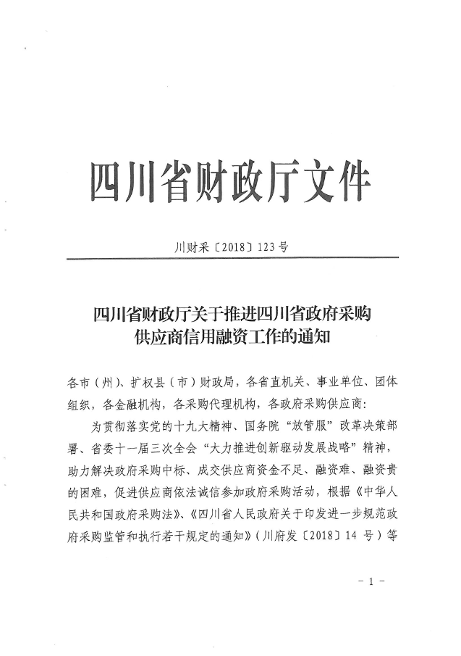
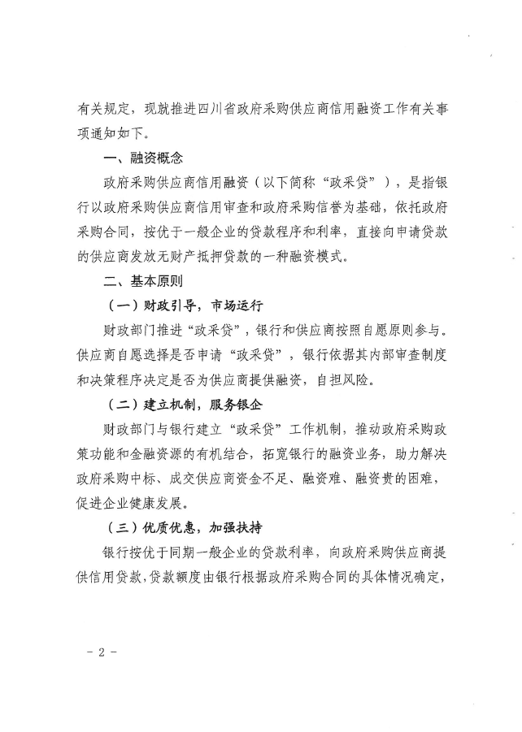
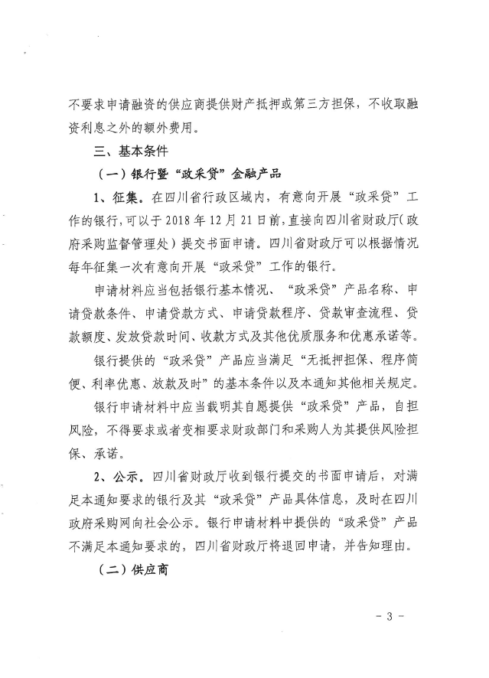
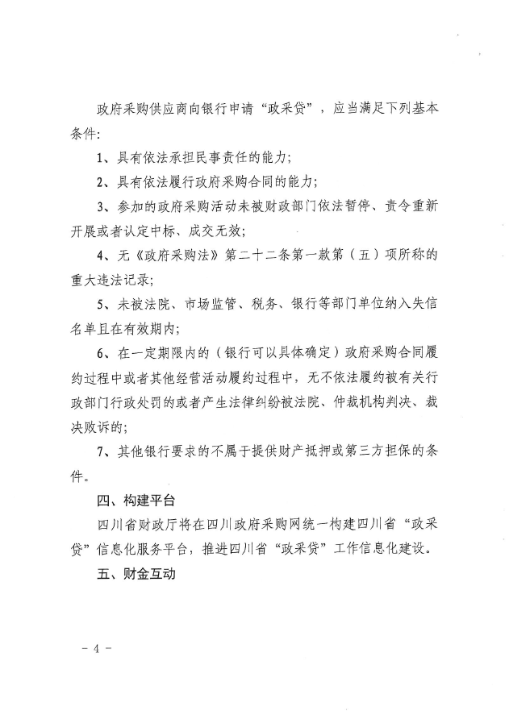
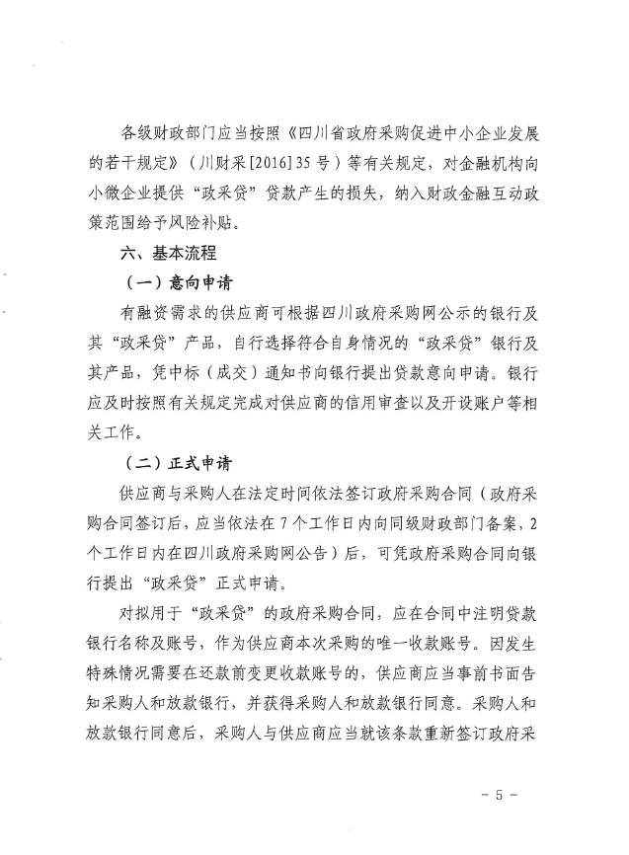
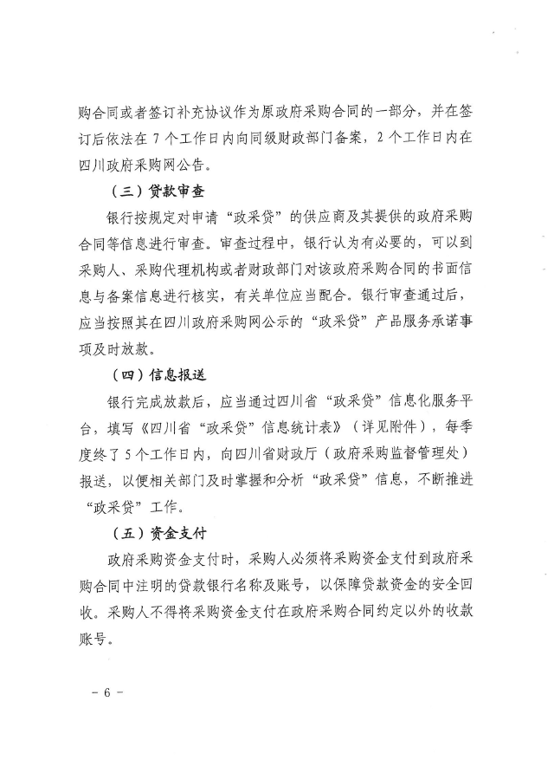
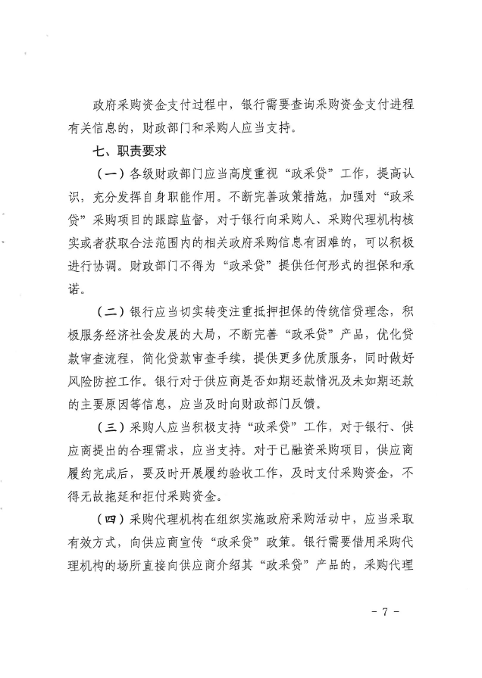
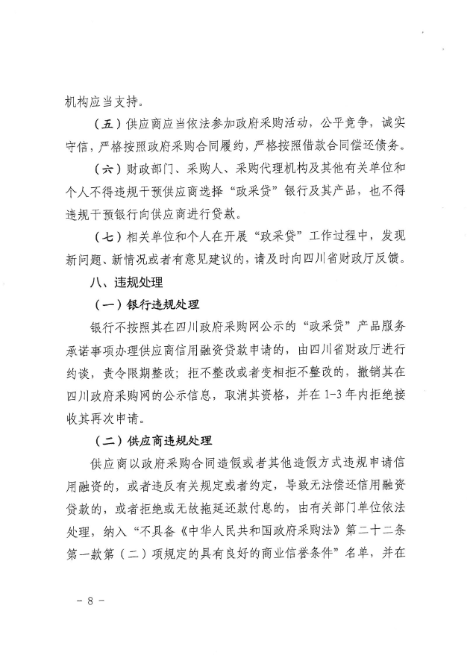
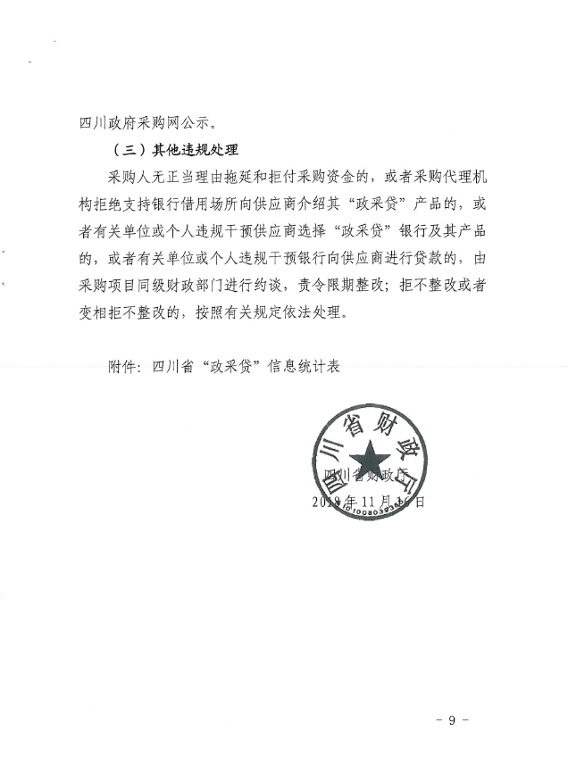
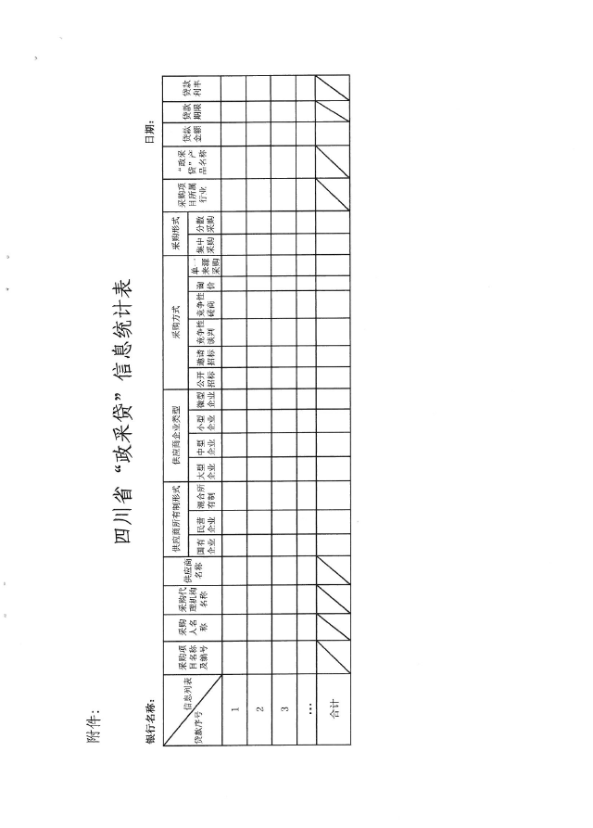

附件二：《成都市中小企业政府采购信用融资暂行办法》和《成都市级支持中小企业政府采购信用融资实施方案》




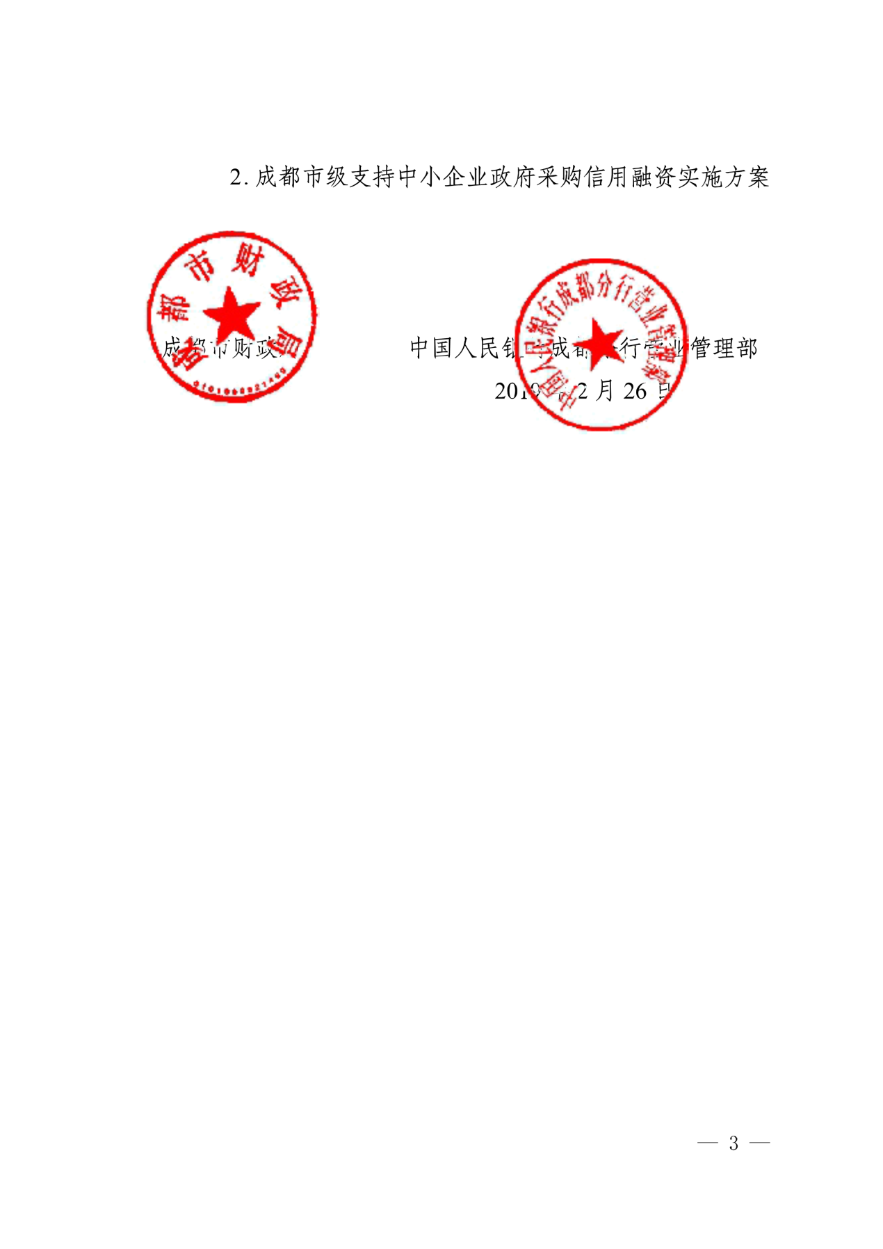





















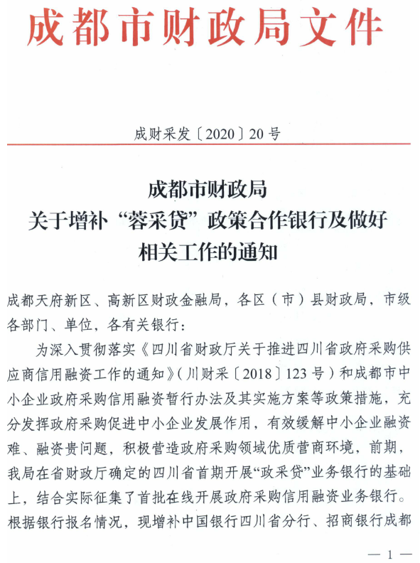
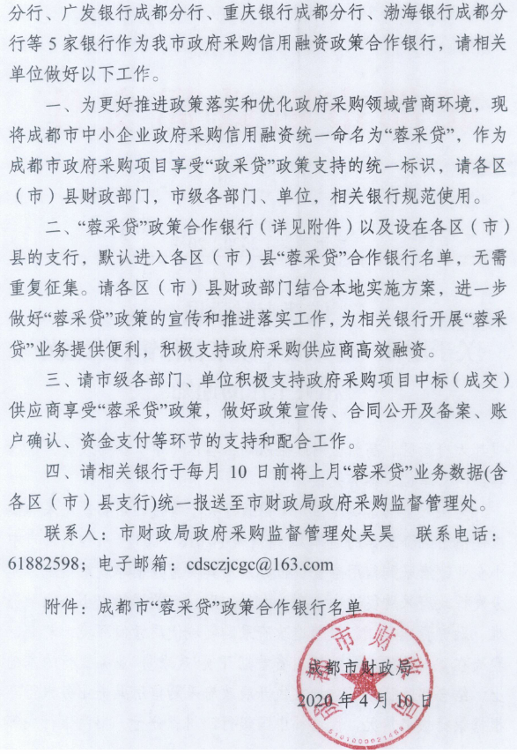
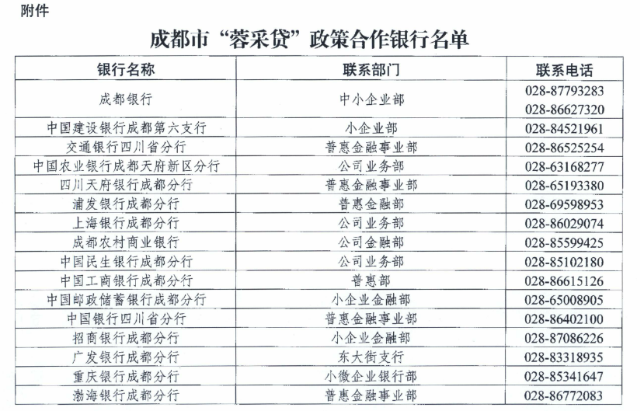

附件三：政府采购云平台使用介绍（具体模块名称以官网公布为准）
1.输入网址：https://www.zcygov.cn
2.选择与项目对应的行政区域如：四川省-成都市-成都市本级
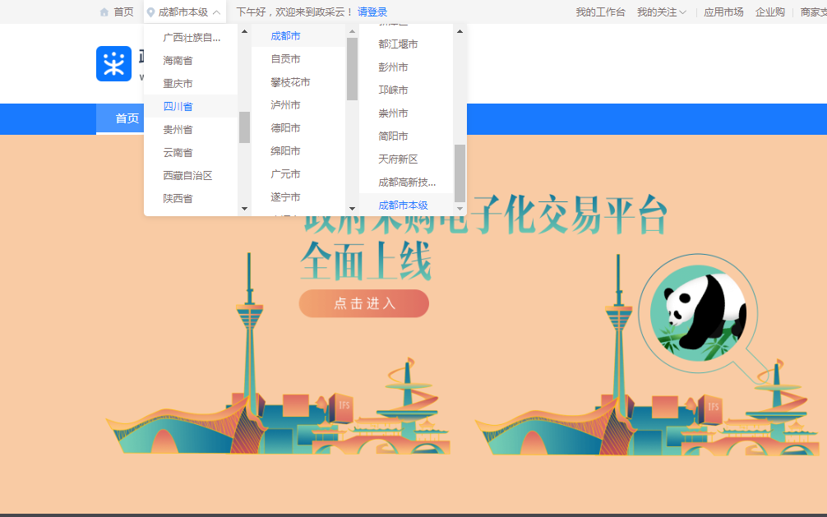

- 点击操作指南-供应商
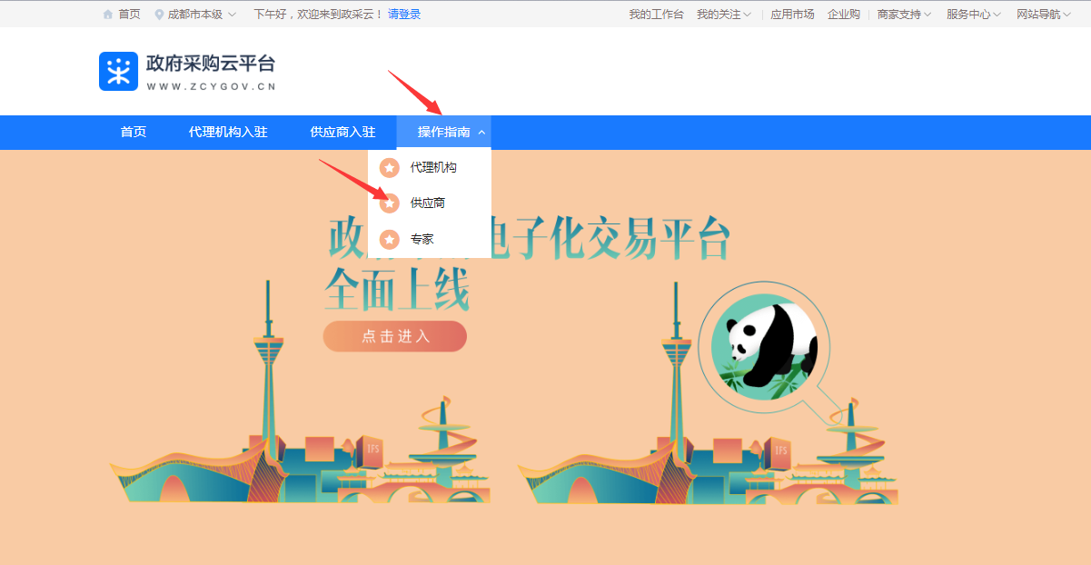
4.进入政采云供应商学习专题页面（https://edu.zcygov.cn/luban/xxzt-chengdu-gys?utm=a0017.b1347.cl50.5.0917bc90b7bb11eb807c353645758db6）
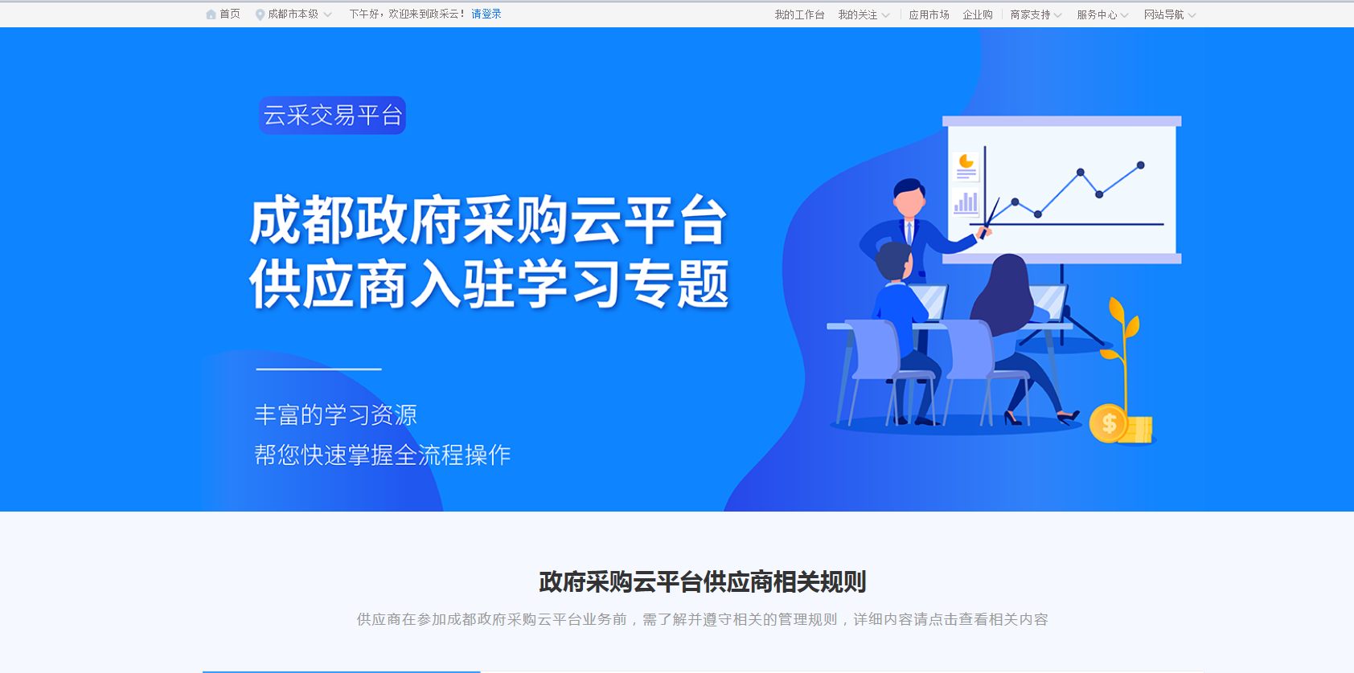
5.供应商资讯服务渠道
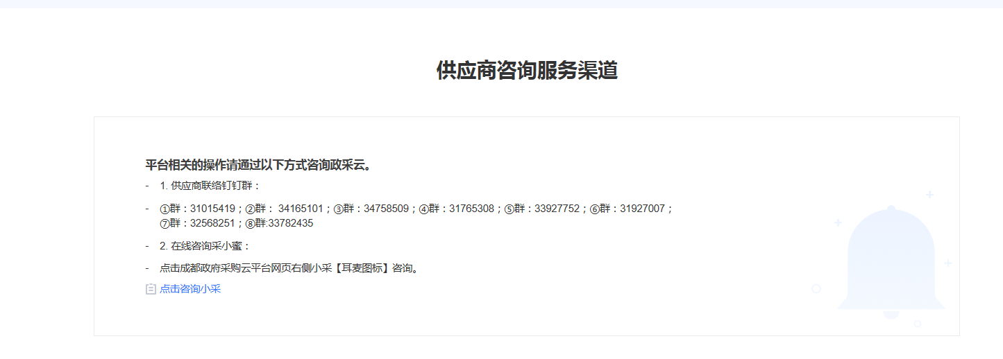
6.入驻政府采购云平台（注册）
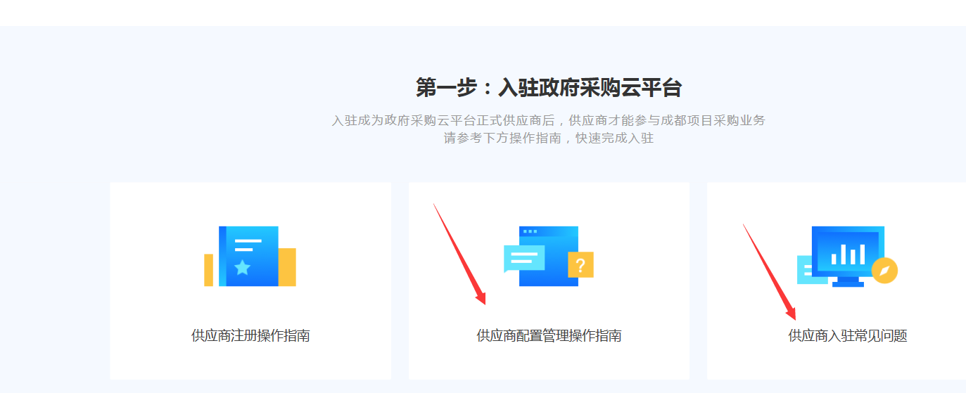
7.下载《供应商政府采购项目电子交易操作指南》
